Technische Projektdokumentation
Remote-Verwaltung eines Ubuntu-Firmenservers
Abschlussprojekt Linux-Systemadministration
Fiktiver Auftraggeber: XYZ GmbH
Rolle: Junior-Systemadministrator
Server-Hostname: server01 | VM-Name: ubuntu-firmenserver

1. Projektbeschreibung
Im Rahmen dieses Abschlussprojekts wird eine reale Administrationssituation nachgebildet: Die fiktive XYZ GmbH beauftragt die IT-Abteilung mit dem Aufbau und der Verwaltung eines kleinen Ubuntu-Firmenservers. Anstatt einzelne Linux-Befehle isoliert zu üben, durchläuft das Projekt den vollständigen Ablauf einer Serveradministration: Anforderungen lesen, technische Entscheidungen treffen, eine Lösung aufbauen, testen, Fehler analysieren, dokumentieren und am Ende präsentieren.
Der eigene Rechner übernimmt dabei die Rolle des Admin-Clients. Dort liegen der Git-Projektordner, die Dokumentation, die Skripte und die Screenshots. Die Ubuntu-VM ist der Firmenserver, auf dem Benutzer, Gruppen, Ordner, Rechte, Dienste, Skripte, Backups und Cronjobs eingerichtet werden. Die gesamte Administration erfolgt per SSH vom eigenen Rechner aus, sodass der Ablauf einer echten Remote-Administration entspricht.

1.1 Ausgangssituation
Die XYZ GmbH besitzt mehrere Abteilungen (IT, Vertrieb, Buchhaltung, Management sowie einen allgemeinen Mitarbeiterbereich), verfügt jedoch bislang über keine zentrale, sauber strukturierte Serverumgebung. Dateien sind unübersichtlich verteilt, Zugriffsrechte sind nicht konsequent geregelt, Backups werden nicht zuverlässig geprüft, und es existieren keine täglichen Statusberichte. Ziel des Projekts ist es, diese Situation durch einen zentral verwalteten, dokumentierten und teilweise automatisierten Server zu verbessern.

1.2 Zielsetzung
Am Ende des Projekts soll ein funktionsfähiger, nachvollziehbarer Firmenserver stehen, der über SSH vom eigenen Rechner administriert wird und folgende Bereiche umfasst: Benutzer- und Gruppenverwaltung, eine begründete Rechtestruktur, automatisierte Bash-Skripte, ein getestetes Backup- und Restore-Verfahren, eingerichtete Cronjobs, Logauswertung sowie tägliche Admin-Berichte.

2. Systemaufbau
Für den Aufbau wurde auf dem eigenen Rechner zunächst der Git-Projektordner linux-admin-project angelegt und mit git init als lokales Repository initialisiert. Anschließend wurde die vorgegebene Ordnerstruktur (dokumentation, skripte, daten, konfiguration, screenshots, praesentation) erstellt und die README.md mit den Eckdaten des Projekts (Ziel, Server-Hostname, Netzwerkvariante und Aufgabenübersicht) befüllt.
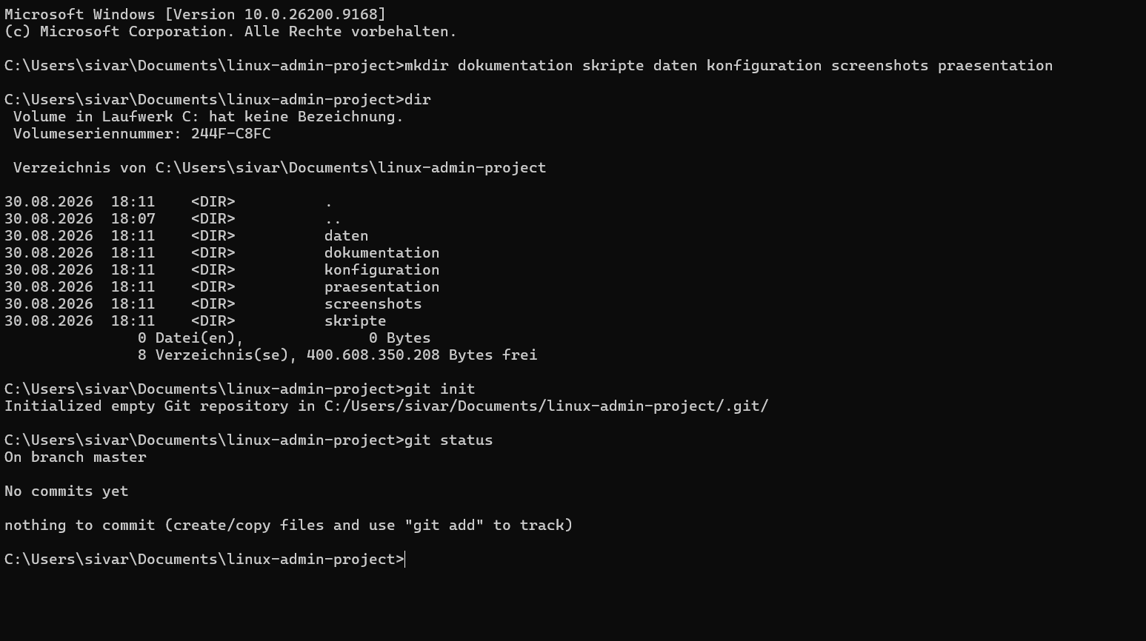
Abb. 1: Anlegen der Projektordner unter Windows sowie Initialisierung des lokalen Git-Repositorys (git init, git status).
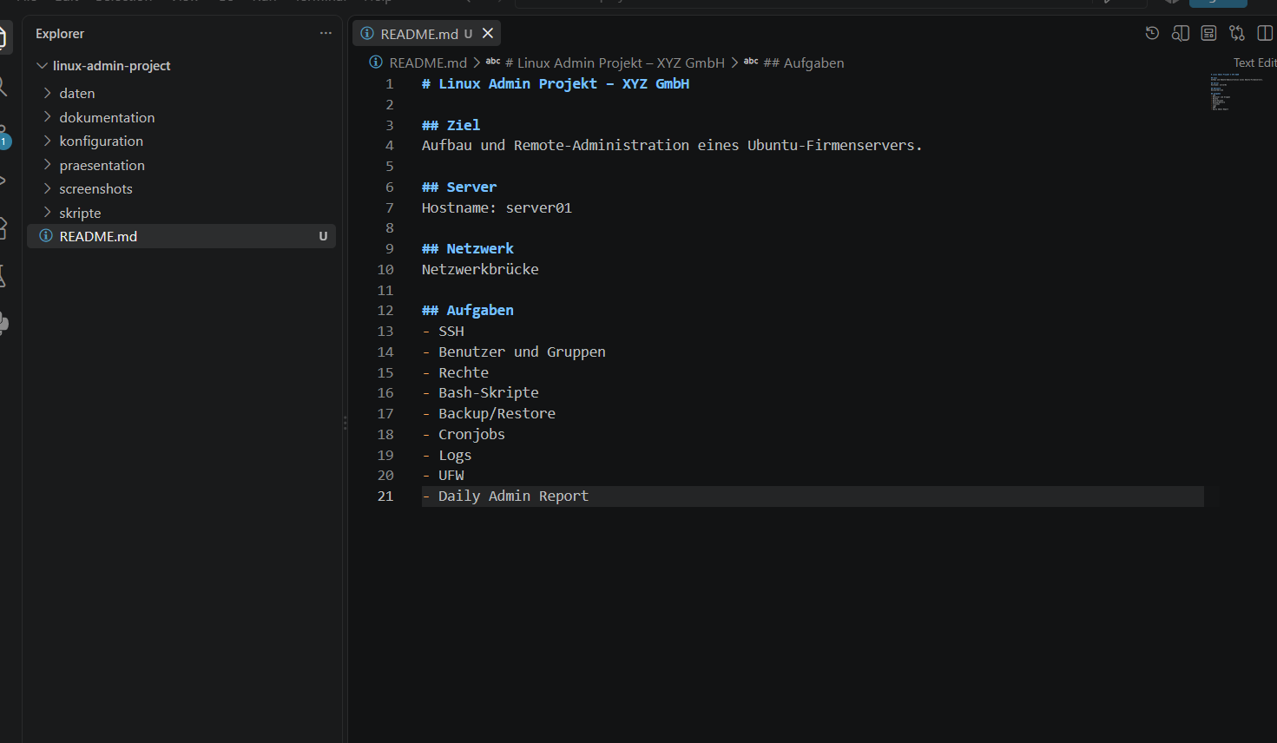
Abb. 2: Inhalt der README.md mit Zielbeschreibung, Hostname, Netzwerkvariante und Aufgabenübersicht, bearbeitet in Visual Studio Code.
Danach wurden alle im Projekt vorgesehenen Dateien angelegt: die zehn Dokumentationsdateien im Ordner dokumentation, die zehn Pflichtskripte im Ordner skripte sowie die Konfigurations- und Datendateien (users.csv, groups.csv, crontab.txt, sshd_config_notizen.txt).
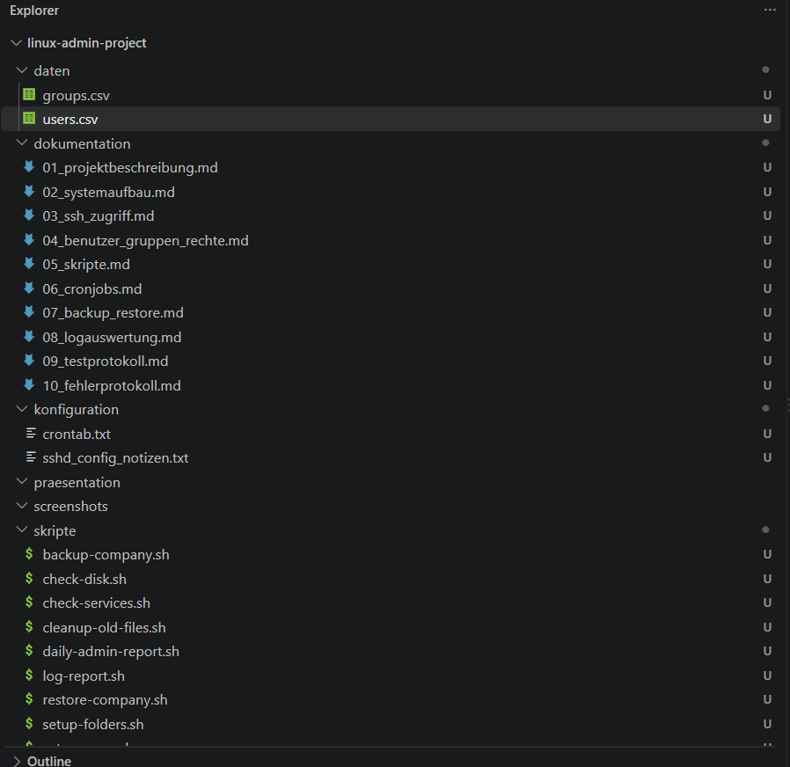
Abb. 3: Vollständige Projektstruktur im VS-Code-Explorer nach Anlage aller Dokumentations-, Skript- und Konfigurationsdateien.
Der Projektstand wurde anschließend versioniert: Zunächst zeigte git status die neu angelegten, noch nicht verfolgten Dateien, danach wurden sie mit git add erfasst und mit einer aussagekräftigen Commit-Nachricht ("Projektstruktur erstellt") als erster Commit gesichert.
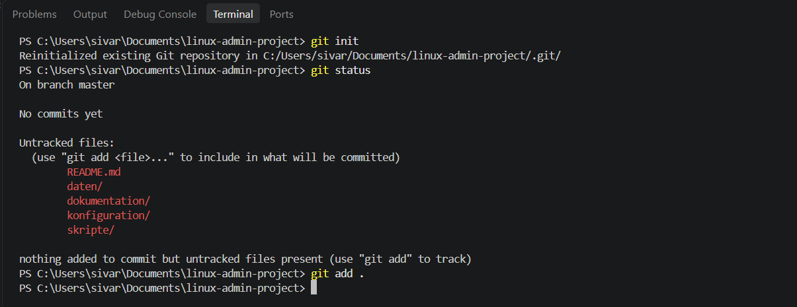
Abb. 4: git status zeigt die untracked Dateien und Ordner vor dem ersten Commit.
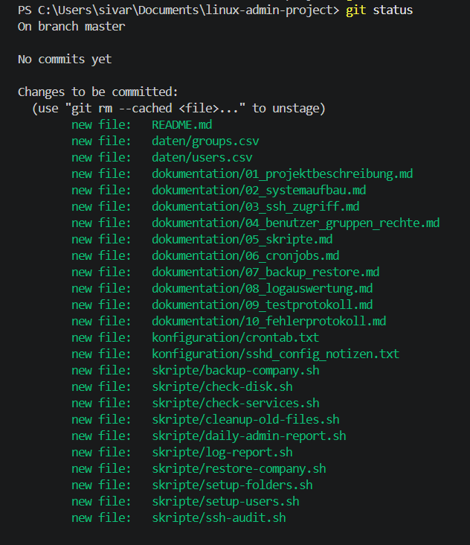
Abb. 5: Nach git add . sind alle Dateien als "Changes to be committed" gelistet.
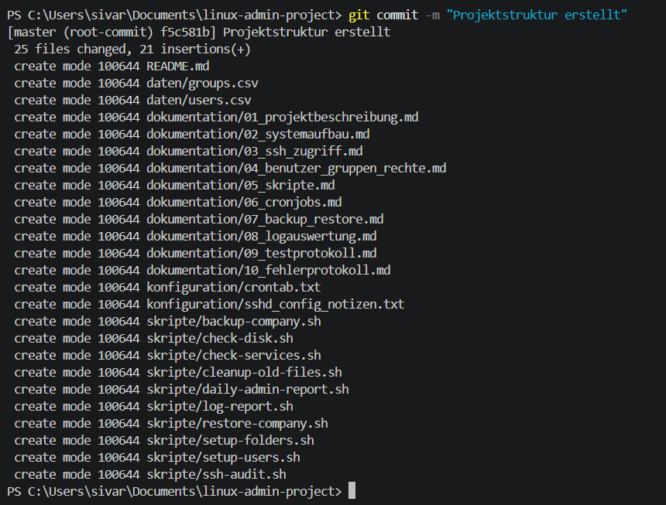
Abb. 6: Erster Commit "Projektstruktur erstellt" mit 25 geänderten Dateien.
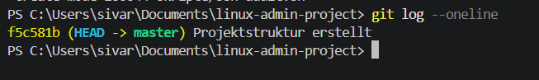
Abb. 7: git log --oneline bestätigt den Commit f5c581b als Ausgangspunkt der Versionsgeschichte.

2.1 Virtuelle Maschine
Als Firmenserver dient eine virtuelle Maschine in VirtualBox mit dem Namen ubuntu-firmenserver. Die VM wurde mit 4 Prozessoren, ca. 5,2 GB Arbeitsspeicher und einer 50-GB-Festplatte (SATA) auf Basis von Ubuntu 25.04 eingerichtet, was die in der Aufgabenstellung geforderten Mindestwerte (2 GB RAM, 2 Kerne, 25 GB Speicher) deutlich übertrifft.
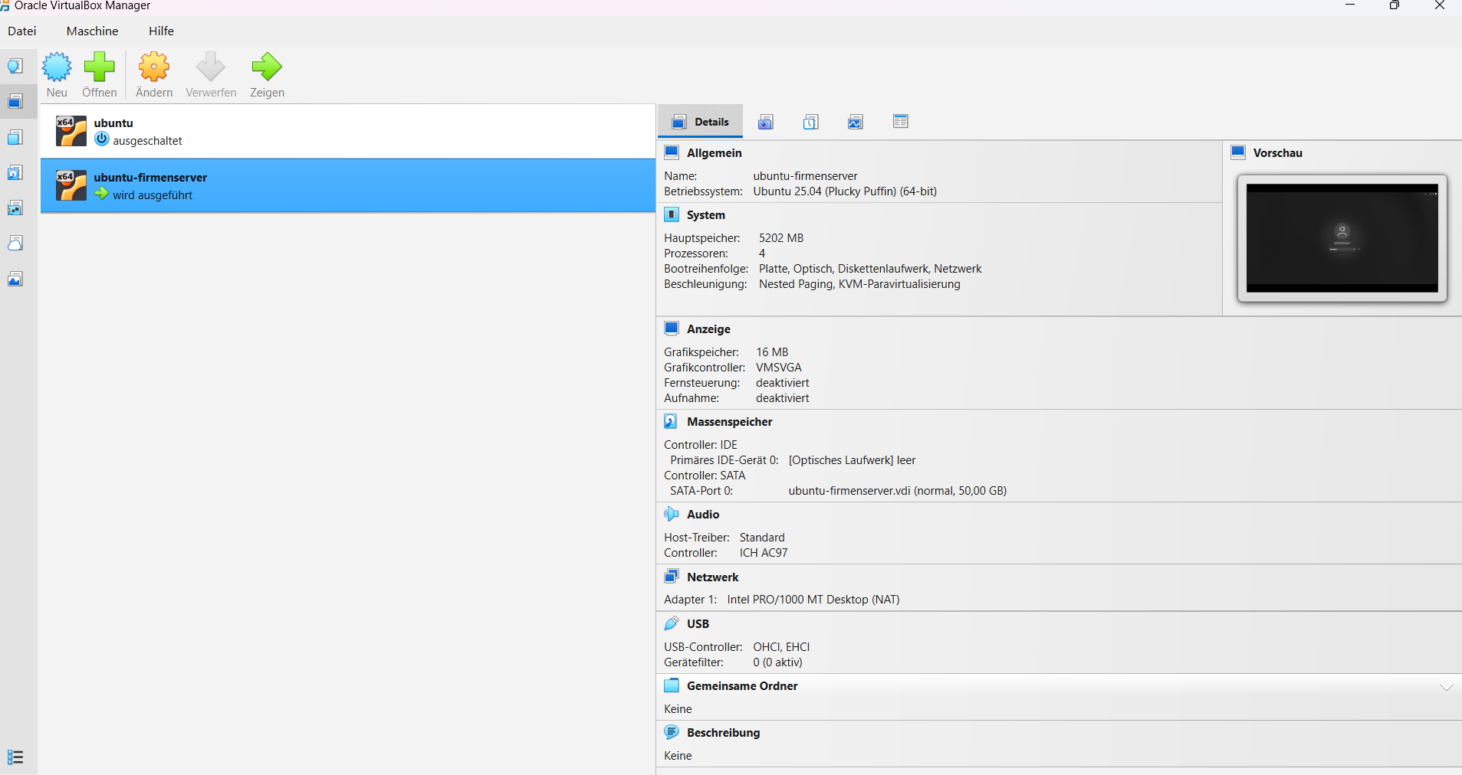
Abb. 8: VirtualBox-Manager mit den Konfigurationsdetails der VM "ubuntu-firmenserver" (Ubuntu 25.04, 4 CPUs, ca. 5,2 GB RAM, 50 GB Festplatte).
Direkt nach der Ersteinrichtung wurde der Hostname der VM auf server01 gesetzt und über den Befehl hostname überprüft.
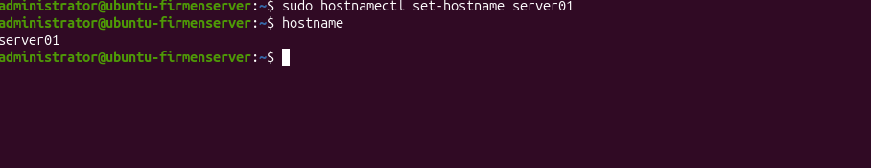
Abb. 9: Setzen des Hostnamens mit sudo hostnamectl set-hostname server01 und Kontrolle über hostname.
Im Anschluss wurden System-Updates eingespielt und die geforderten Grundpakete installiert (u. a. openssh-server, curl, wget, tree, nano, vim, htop, net-tools, ufw, cron, git, tar, gzip). Die erfolgreiche Installation wurde exemplarisch über die Versionsausgabe von wget und tree kontrolliert.
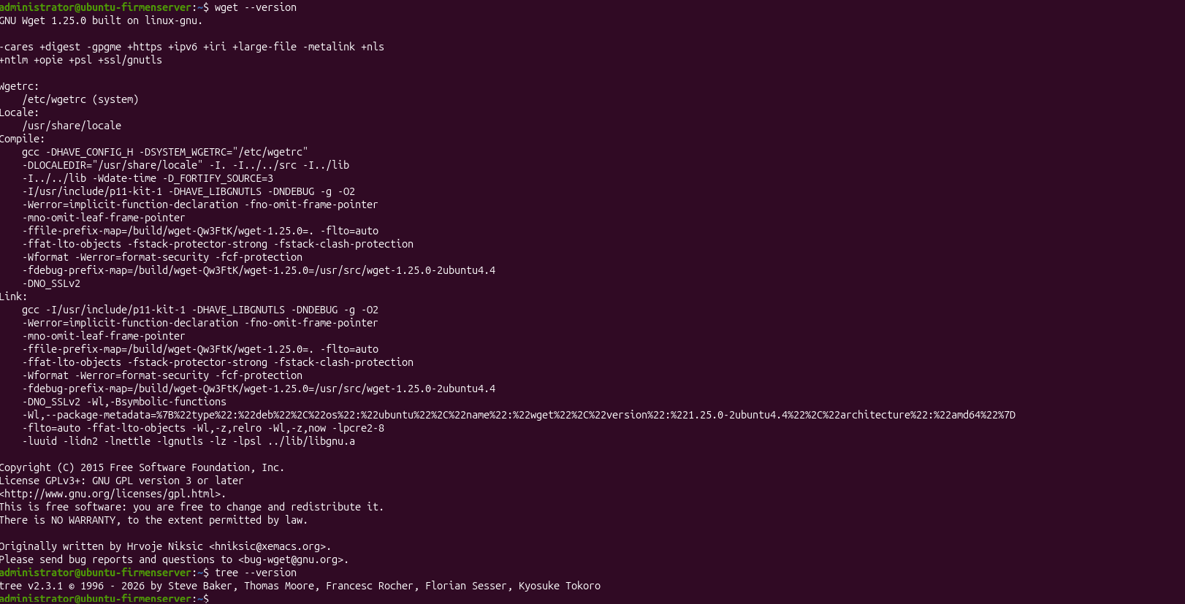
Abb. 10: Versionskontrolle der installierten Werkzeuge wget und tree.
Abschließend wurde der Status der beiden für den Server zentralen Dienste SSH und Cron geprüft. Der SSH-Dienst war zunächst deaktiviert (Active: inactive) und wurde mit sudo systemctl enable --now ssh aktiviert und dauerhaft eingeschaltet; der Cron-Dienst lief bereits standardmäßig.
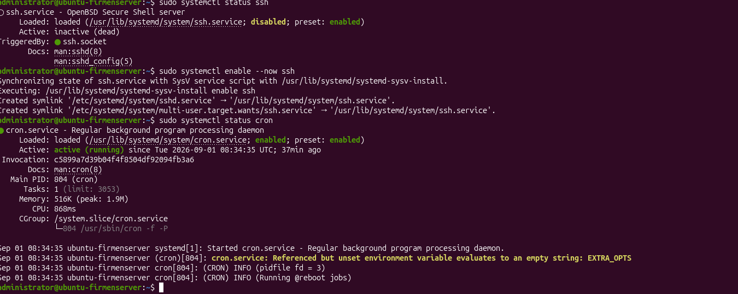
Abb. 11: Prüfung und Aktivierung des SSH-Dienstes (systemctl enable --now ssh) sowie Statuskontrolle des Cron-Dienstes.

3. Netzwerk und SSH-Zugriff
Für die Netzwerkanbindung standen laut Vorgabe zwei Varianten zur Auswahl: eine Netzwerkbrücke (Variante A) oder NAT mit Portweiterleitung (Variante B). Zunächst lief die VM im Standard-NAT-Modus und besaß dadurch die interne, vom eigenen Rechner aus nicht direkt erreichbare Adresse 10.0.2.15.
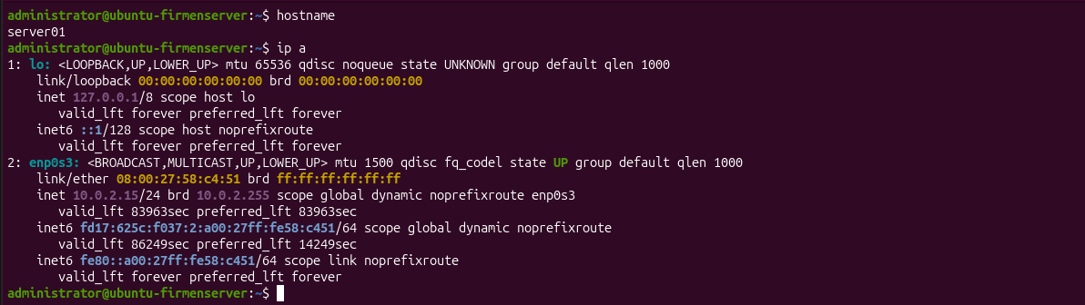
Abb. 12: Netzwerkkonfiguration der VM im NAT-Modus mit interner Adresse 10.0.2.15 (ip a).
Für dieses Projekt wurde Variante A (Netzwerkbrücke) gewählt, da sie näher an einer echten Remote-Verbindung liegt und von der Aufgabenstellung empfohlen wird: Die VM erhält dadurch eine eigene Adresse im selben lokalen Netzwerk wie der eigene Rechner und ist direkt per SSH erreichbar, ohne dass eine Portweiterleitung konfiguriert werden muss.
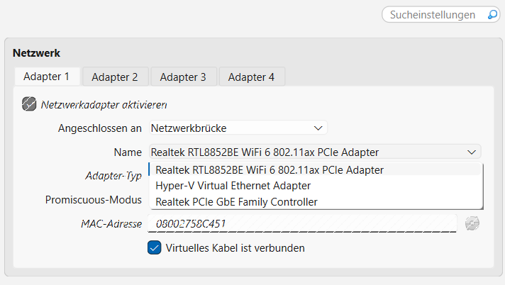
Abb. 13: Umstellung des VirtualBox-Netzwerkadapters von NAT auf Netzwerkbrücke (Angeschlossen an: Netzwerkbrücke).
Nach der Umstellung erhielt die VM über DHCP die Adresse 192.168.2.53 im lokalen Netzwerk, was mit ip a und ip route bestätigt wurde.
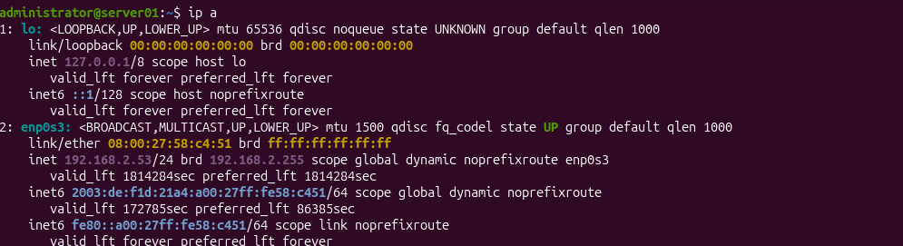
Abb. 14: Netzwerkkonfiguration nach Umstellung auf die Netzwerkbrücke – die VM erhält die LAN-Adresse 192.168.2.53.
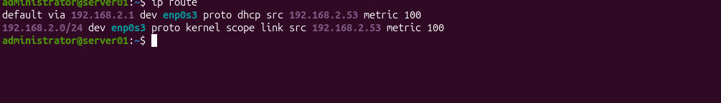
Abb. 15: Routing-Tabelle (ip route) der VM mit Standard-Gateway 192.168.2.1 über das Interface enp0s3.
Die Erreichbarkeit wurde vom eigenen Rechner aus zunächst mit einem einfachen ping-Test überprüft (0 % Paketverlust), bevor die erste SSH-Verbindung aufgebaut wurde.
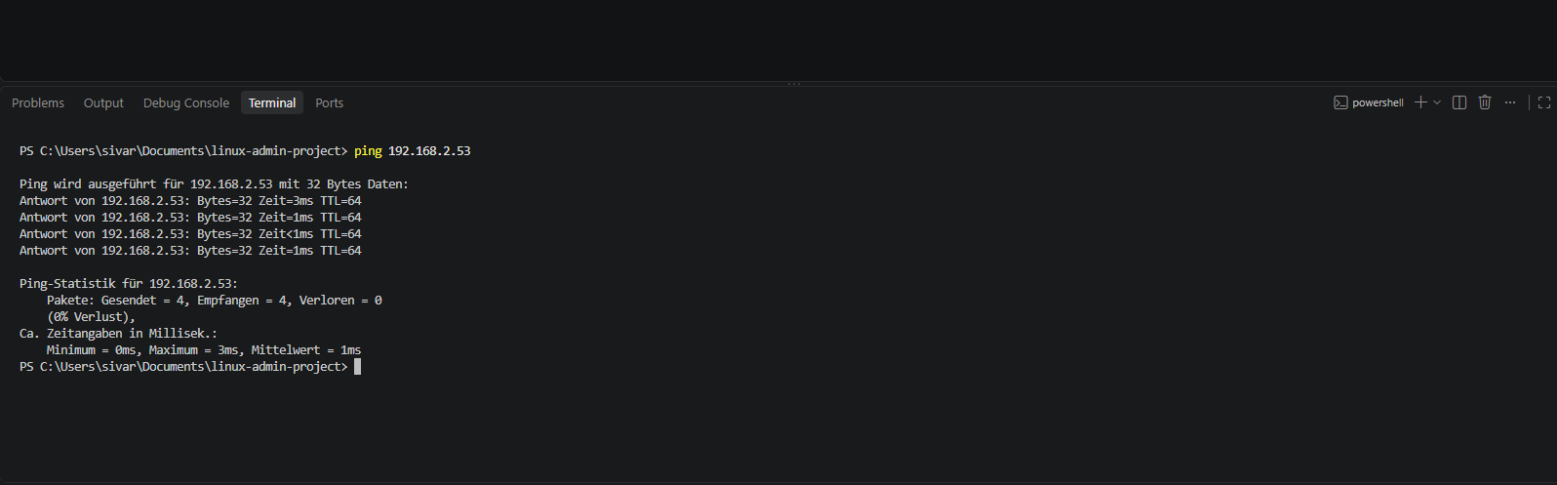
Abb. 16: Erfolgreicher Ping-Test von der Windows-PowerShell zur Server-Adresse 192.168.2.53.
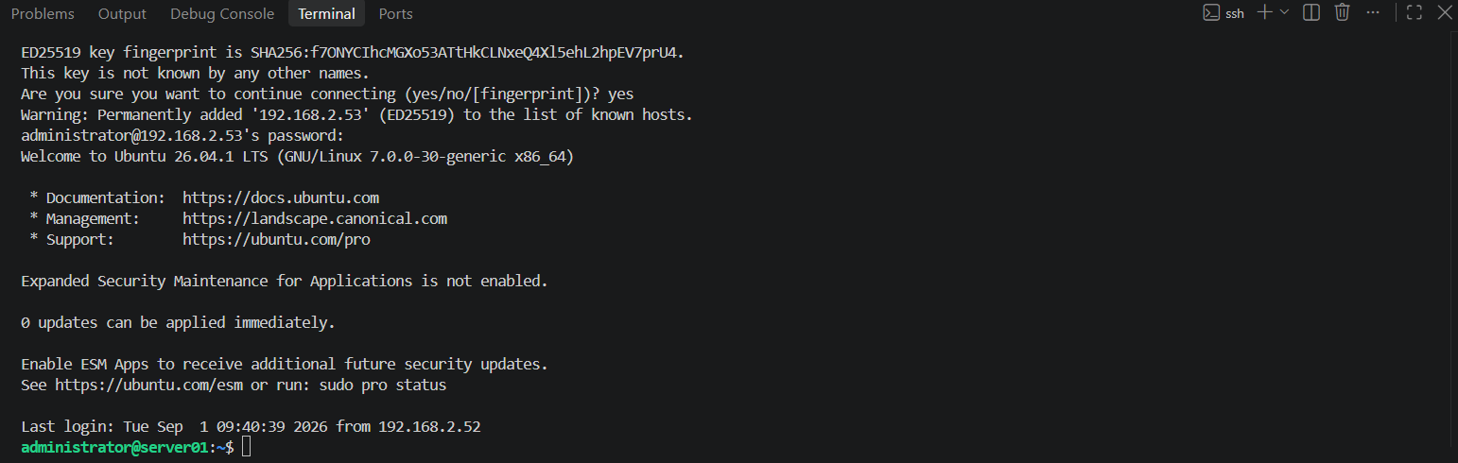
Abb. 17: Erste SSH-Verbindung vom eigenen Rechner zum Server (Annahme des Host-Keys, Passwort-Login, Begrüßungsbanner von Ubuntu 26.04.1 LTS).
Nach dem Login wurden die Basisangaben der Verbindung mit whoami, hostname und ip a verifiziert, um sicherzustellen, dass tatsächlich der richtige Benutzer auf dem richtigen Server verbunden ist.
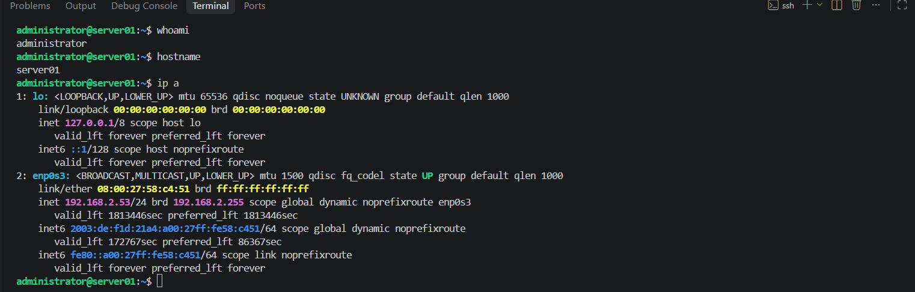
Abb. 18: Kontrolle der SSH-Sitzung über whoami, hostname und ip a.
Für eine sicherere und komfortablere Anmeldung wurde zusätzlich ein SSH-Schlüsselpaar verwendet: Der öffentliche Schlüssel (id_ed25519.pub) wurde vom eigenen Rechner aus in die Datei ~/.ssh/authorized_keys des Servers übertragen, sodass der anschließende Login ohne Passworteingabe möglich war.
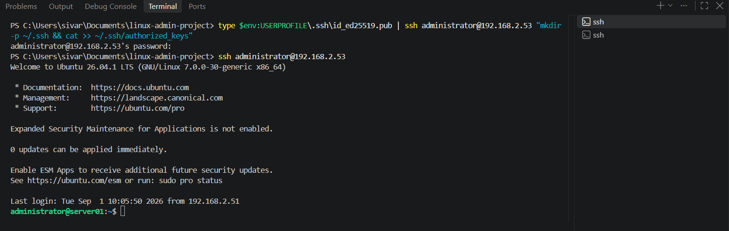
Abb. 19: Übertragung des öffentlichen SSH-Schlüssels in authorized_keys und anschließender Login.
Der SSH-Dienststatus sowie die Authentifizierungsprotokolle (systemctl status ssh) zeigen sowohl passwort- als auch schlüsselbasierte Anmeldungen verschiedener Sitzungen und bestätigen den laufenden, aktiven Dienst.
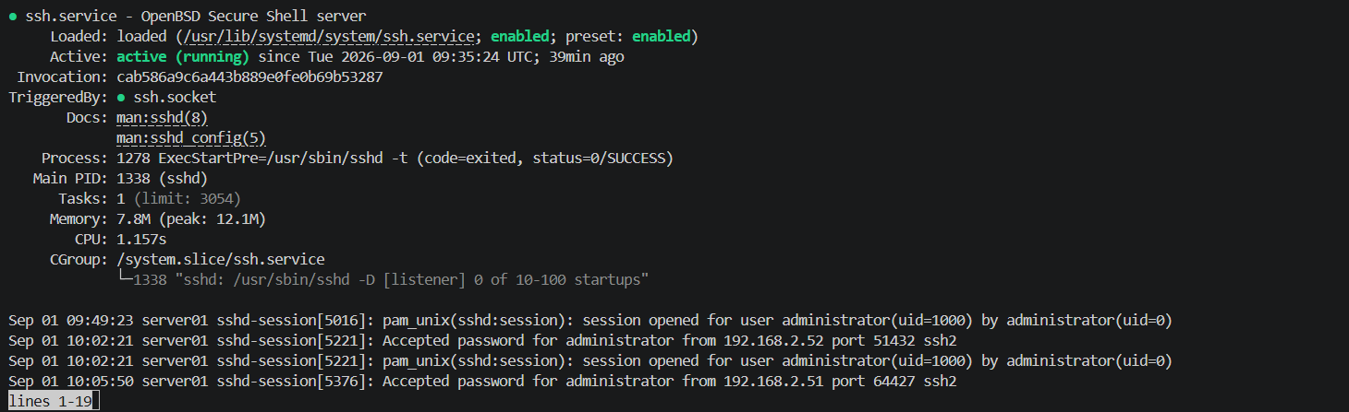
Abb. 20: Statusprüfung des SSH-Dienstes mit Log-Auszug erfolgreicher Anmeldungen.
Sicherheitsbewertung: Die Anmeldung per SSH-Schlüssel ist gegenüber der reinen Passwortanmeldung deutlich sicherer, da kein Passwort über das Netzwerk übertragen wird und Brute-Force-Angriffe auf Passwörter wirkungslos bleiben. In den späteren Kapiteln (Systemzustand und Logauswertung) wird zusätzlich die sshd_config-Einstellung PermitRootLogin ausgewertet, die den direkten Root-Login über SSH einschränkt.

4. Benutzer- und Gruppenkonzept
Benutzer und Gruppen werden nicht manuell angelegt, sondern zentral über zwei CSV-Dateien gesteuert: groups.csv definiert die fünf Abteilungsgruppen (it, sales, accounting, management, employees), users.csv definiert die einzelnen Benutzerkonten mit primärer und zusätzlicher Gruppe. Dadurch lassen sich künftige Änderungen zentral über die Daten steuern, anstatt Benutzer einzeln von Hand einzurichten.
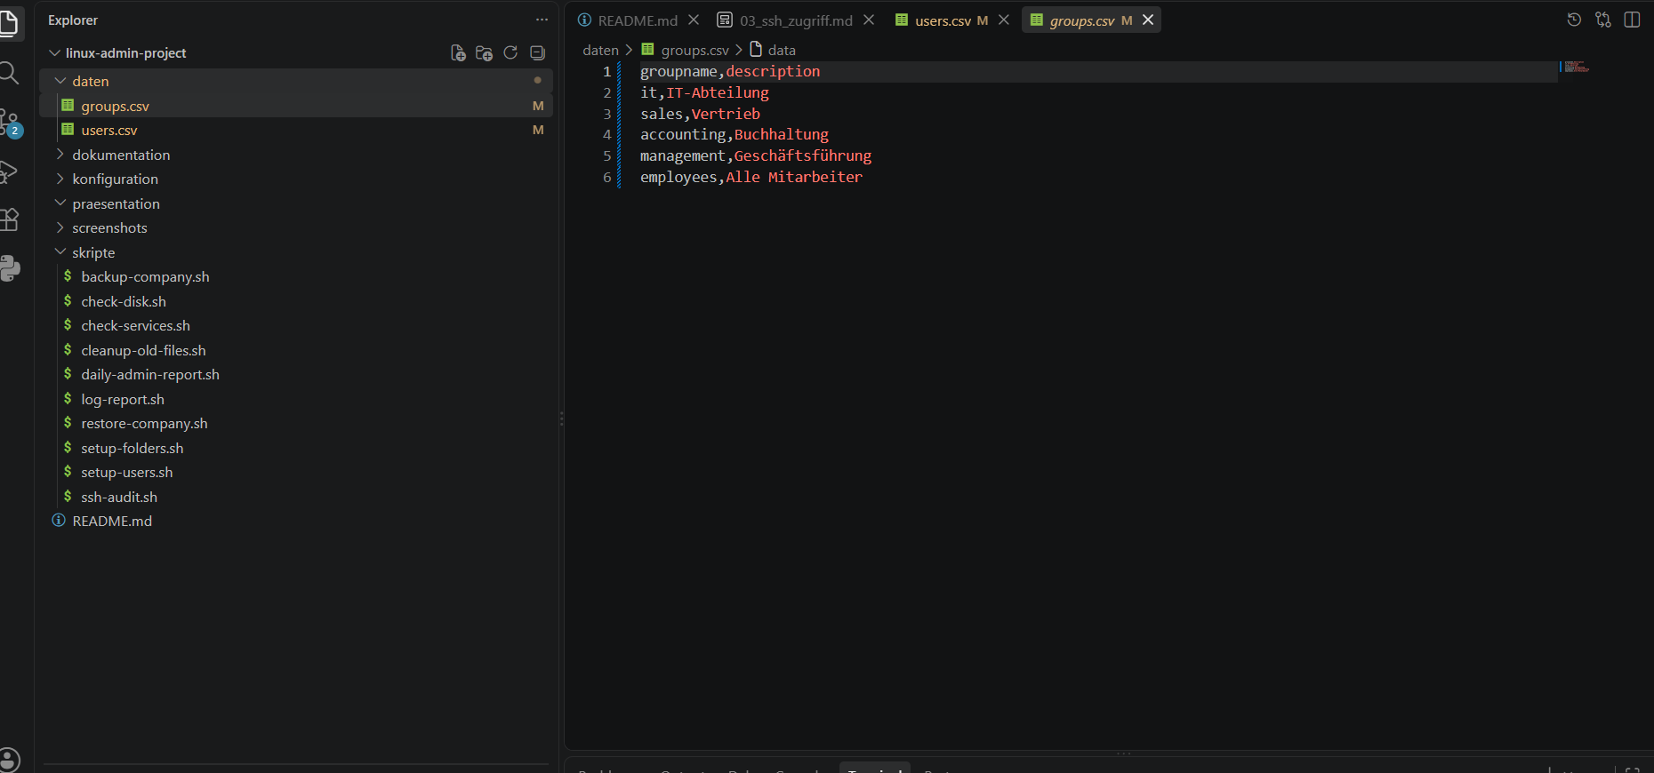
Abb. 21: Inhalt der Datei daten/groups.csv mit den fünf Abteilungsgruppen und ihrer Beschreibung.
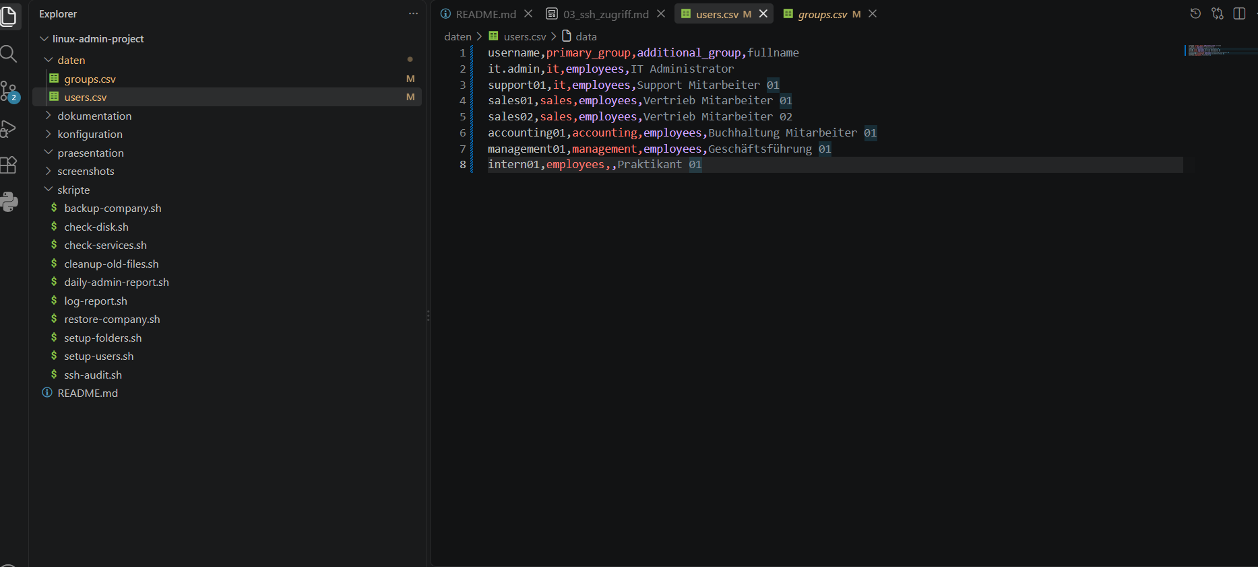
Abb. 22: Inhalt der Datei daten/users.csv mit sieben Benutzerkonten, jeweiliger primärer und zusätzlicher Gruppe.
Das Skript setup-users.sh liest beide CSV-Dateien ein und erstellt Gruppen und Benutzer idempotent: Vor jeder Anlage wird geprüft, ob die Gruppe (getent group) bzw. der Benutzer (id) bereits existiert. Nur wenn dies nicht der Fall ist, wird groupadd bzw. useradd -m -g <primärgruppe> -G <zusatzgruppe> -c "<Klartextname>" ausgeführt. Jede Aktion wird zusätzlich in die Logdatei /var/log/company-admin/setup-users.log geschrieben. Das Skript prüft außerdem per EUID, ob es mit sudo-Rechten ausgeführt wird, und bricht andernfalls kontrolliert ab.
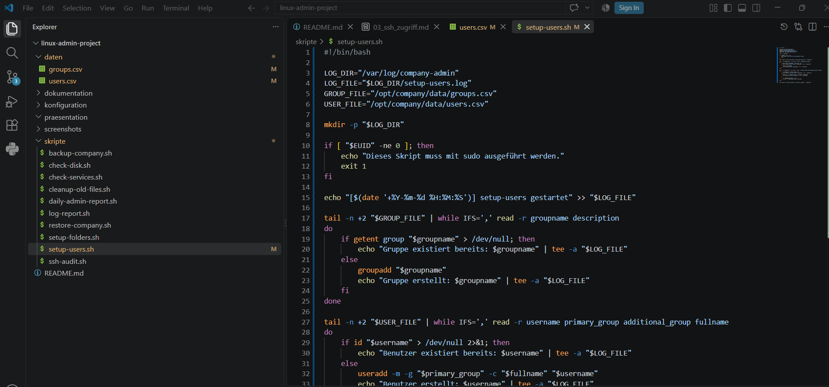
Abb. 23: Quellcode von skripte/setup-users.sh mit Root-Prüfung, Logging und Einlesen der Gruppen- und Benutzer-CSV-Dateien über eine while-read-Schleife.
Die Dateien groups.csv, users.csv und setup-users.sh wurden anschließend per scp vom eigenen Rechner auf den Server übertragen und dort in die vorgesehene Zielstruktur (/opt/company/data, /opt/company/scripts, /var/log/company-admin) verschoben.
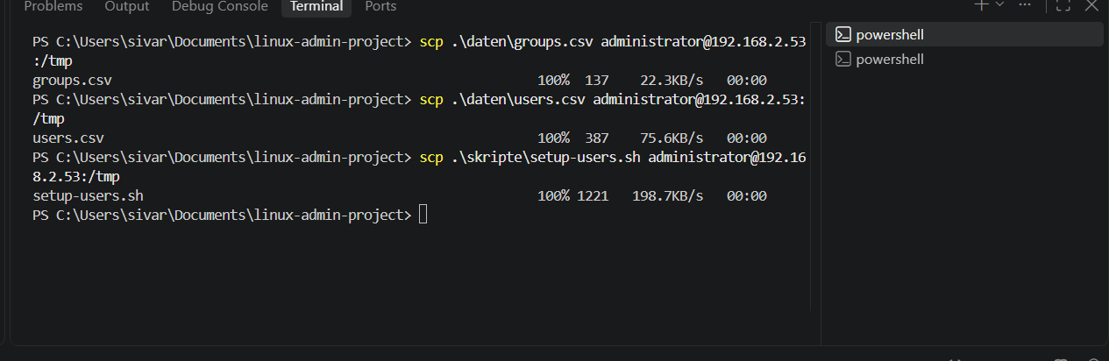
Abb. 24: Übertragung von groups.csv, users.csv und setup-users.sh per scp auf den Server.
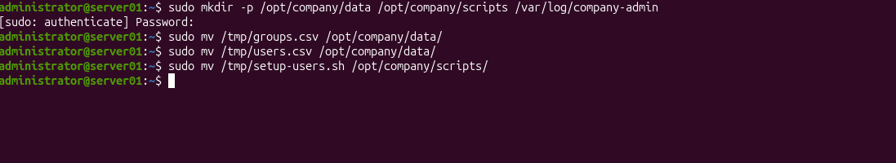
Abb. 25: Anlegen der Zielverzeichnisse unter /opt/company sowie Verschieben der übertragenen Dateien an ihren endgültigen Ort.
Die anschließende Ausführung von sudo /opt/company/scripts/setup-users.sh legte alle fünf Gruppen sowie alle sieben in users.csv definierten Benutzer inklusive Zusatzgruppen-Zuordnung erfolgreich an.
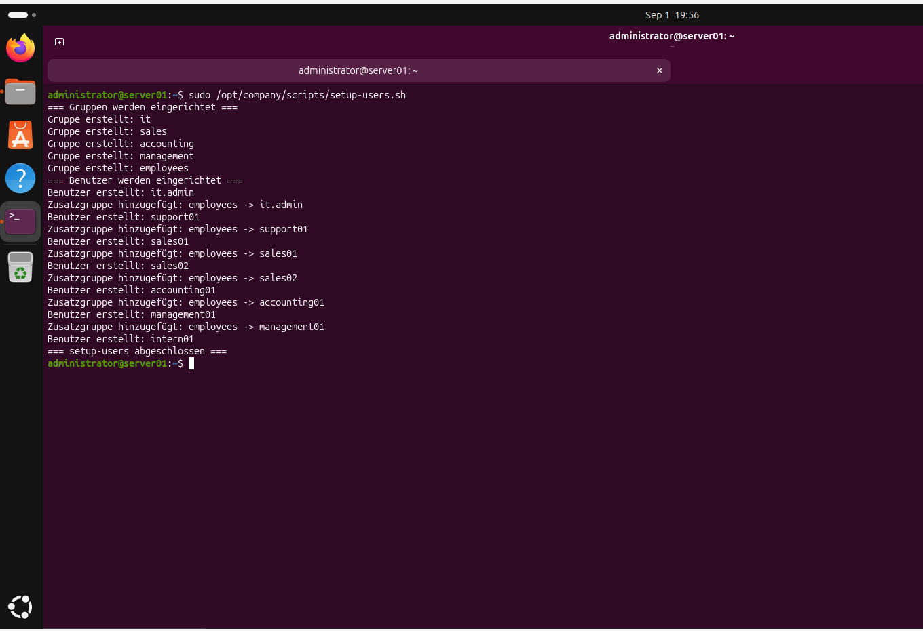
Abb. 26: Ausführung von setup-users.sh – alle Gruppen und Benutzer werden erstellt und jede Zusatzgruppen-Zuordnung protokolliert.
Zur Kontrolle wurden die erstellten Konten anschließend mit cut -d: -f1 /etc/passwd | grep -E "..." gegen die erwartete Benutzerliste geprüft – alle sieben Benutzer (it.admin, support01, sales01, sales02, accounting01, management01, intern01) sind vorhanden.
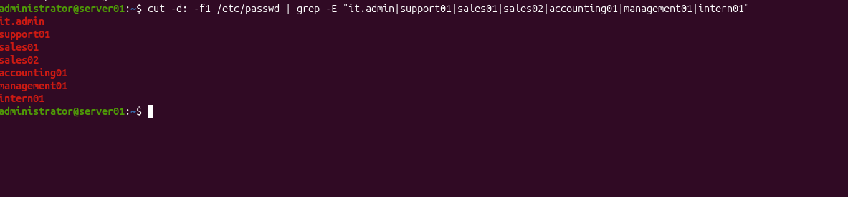
Abb. 27: Verifikation aller angelegten Benutzerkonten in /etc/passwd.

5. Firmenordner und Rechtekonzept
Für die Rechtevergabe wurde nicht nur chmod verwendet, sondern jede Entscheidung an der Frage ausgerichtet, welche Gruppe welchen Ordner benötigt und welche Daten sensibel sind. Das Skript setup-folders.sh legt unterhalb von /company für jede Abteilung einen eigenen Ordner an (it, sales, accounting, management sowie public für den allgemeinen Bereich), setzt den jeweiligen Besitzer/Gruppe-Eintrag (root:<abteilungsgruppe>) und vergibt die Rechte 770 für die Abteilungsordner (nur Besitzer und Gruppe dürfen lesen/schreiben/ausführen) bzw. 775 für den öffentlichen Ordner (zusätzlich Lesezugriff für andere).
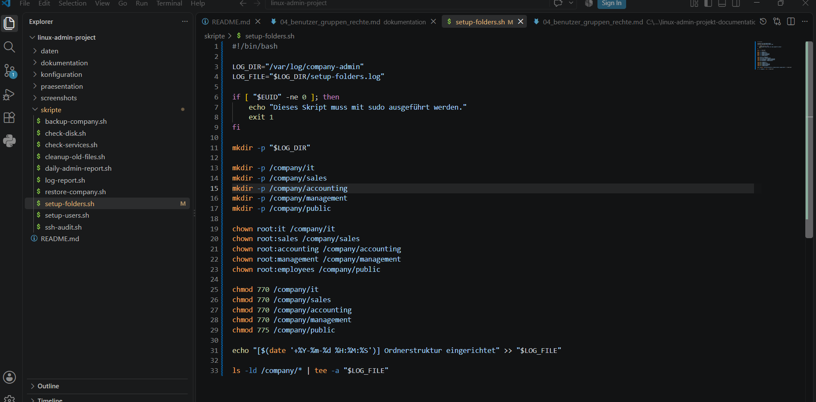
Abb. 28: Quellcode von skripte/setup-folders.sh: Anlage der Abteilungsordner unter /company, Setzen von Besitzer/Gruppe und Rechten (770 bzw. 775 für public).
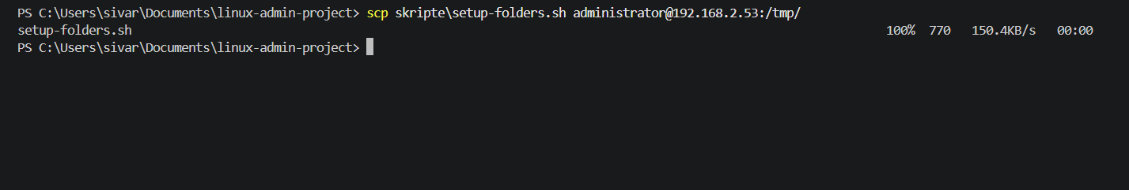
Abb. 29: Übertragung von setup-folders.sh per scp auf den Server.
Nach der Ausführung von setup-folders.sh bestätigt ls -ld /company/* die gesetzten Rechte und Gruppenzuordnungen. Anschließend wurde der Rechteschutz stichprobenartig getestet: Der Benutzer sales01 kann eine Datei in /company/sales anlegen (erlaubt, da Mitglied der Gruppe sales), scheitert jedoch beim Versuch, in /company/accounting zu schreiben (Permission denied), während der Benutzer accounting01 dort problemlos schreiben kann.
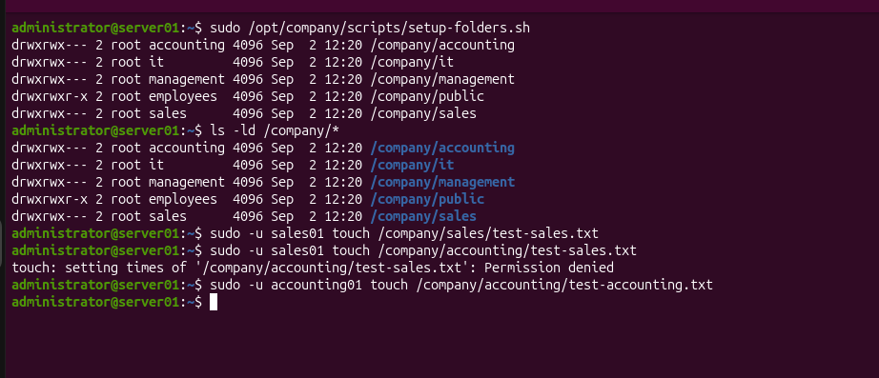
Abb. 30: Ausführung von setup-folders.sh mit Rechte-Übersicht sowie Zugriffstest: sales01 darf in /company/sales schreiben, aber nicht in /company/accounting; accounting01 darf dort schreiben.

5.1 Rechtekonzept – Begründung
Ordner | Gruppe | Rechte | Begründung
/company/it | it | 770 | Nur die IT-Abteilung darf auf interne technische Unterlagen zugreifen; andere Abteilungen benötigen hierfür keinen Zugriff.
/company/sales | sales | 770 | Kundendaten und Angebote der Vertriebsabteilung sind vertraulich und dürfen nicht von der Buchhaltung oder anderen Abteilungen eingesehen werden.
/company/accounting | accounting | 770 | Finanz- und Rechnungsdaten sind besonders sensibel und werden auf die Buchhaltung beschränkt, wie im Test in Abbildung 30 nachgewiesen.
/company/management | management | 770 | Interne Leitungsdokumente sollen nicht für alle Mitarbeiter einsehbar sein.
/company/public | employees | 775 | Der gemeinsame Bereich steht bewusst allen Mitarbeitern offen, birgt bei zu großzügigen Rechten aber das Risiko, dass versehentlich vertrauliche Dateien dort abgelegt werden.

6. Benutzer- und Rechtefehler – Admin-Fälle 1 bis 3

6.1 Fall 1: sales01 kann nicht in /company/sales schreiben
Ausgangslage: Laut Aufgabenstellung sollte geprüft werden, ob der Benutzer sales01 korrekt Mitglied der Gruppe sales ist und ob die Ordnerrechte stimmen. Die Prüfung mit id sales01 zeigt die Gruppenzugehörigkeit (uid=1003, gid=1002 sales, Zusatzgruppe employees), ls -ld /company/sales bestätigt die Rechte drwxrwx--- mit Gruppe sales, und getent group sales bestätigt die Gruppen-ID. Damit war der Zugriff korrekt konfiguriert; die vorherige Ausführung des Schreibtests in Abbildung 30 bestätigt, dass sales01 in seinem eigenen Abteilungsordner schreiben kann.
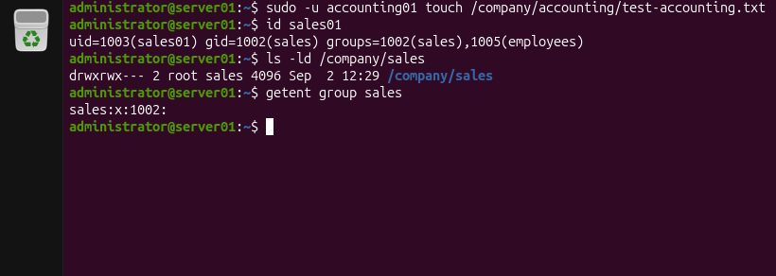
Abb. 31: Analyse von Benutzer, Gruppe und Ordnerrechten für den Fall "sales01 in /company/sales" (id, ls -ld, getent group).

6.2 Fall 2: sales01 kann plötzlich in /company/accounting lesen
Aufgabe war es, die Berechtigung von /company/accounting zu kontrollieren und sicherzustellen, dass sales01 dort keinen Zugriff hat. Die Kontrolle zeigt die Rechte drwxrwx--- mit Gruppe accounting; der anschließende Versuch, den Ordnerinhalt als sales01 aufzulisten (sudo -u sales01 ls /company/accounting), wird korrekt mit "Permission denied" verweigert, da sales01 nicht Mitglied der Gruppe accounting ist. Die potenzielle Sicherheitslücke ist damit nicht vorhanden bzw. bestätigt geschlossen.
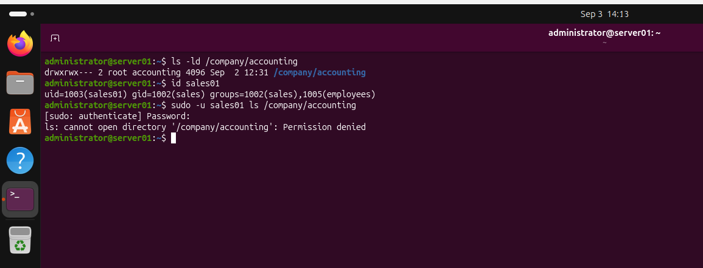
Abb. 32: Nachweis, dass sales01 keinen Lesezugriff auf /company/accounting erhält (Permission denied).

6.3 Fall 3: Neuer Mitarbeiter im Vertrieb
Ein neuer Mitarbeiter (sales03) wurde in der Datei users.csv ergänzt. Anschließend wurde setup-users.sh erneut ausgeführt: Das Skript erkennt alle bereits vorhandenen Gruppen und Benutzer ("existiert bereits") und legt ausschließlich den neuen Benutzer sales03 inklusive Zusatzgruppe employees an, ohne bestehende Konten erneut zu verändern. Die Idempotenz des Skripts wird dadurch praktisch nachgewiesen. Die abschließende Kontrolle mit id sales03 und groups sales03 bestätigt die korrekte Gruppenzuordnung (sales, employees).
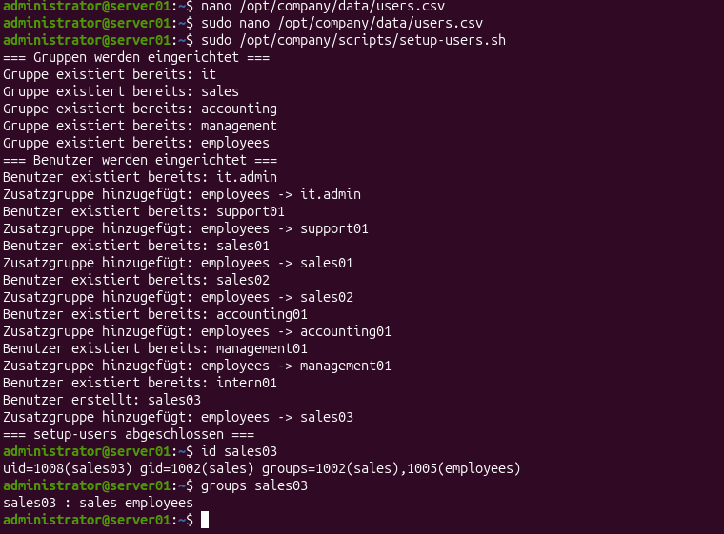
Abb. 33: Erneute Ausführung von setup-users.sh nach Erweiterung von users.csv – nur der neue Benutzer sales03 wird angelegt, alle bestehenden Konten bleiben unverändert.

7. Backup und Restore
Das Skript backup-company.sh sichert den Ordner /company als komprimiertes tar.gz-Archiv mit Datum und Uhrzeit im Dateinamen (z. B. company-2026-09-03_15-08-43.tar.gz) im Verzeichnis /backup/company. Die erste Ausführung erzeugte erfolgreich ein solches Archiv ("Backup erfolgreich").
Für den Restore-Nachweis wurde anschließend gezielt eine Testdatei (restore-test.txt) im Ordner /company/sales gelöscht. Beim ersten Wiederherstellungsversuch wurde deutlich, dass der tar-Aufruf zunächst fehlerhaft war (die Option -c wurde gemeinsam mit -x verwendet, was tar mit der Meldung "You may not specify more than one '-Acdtrux', '--delete' or '--test-label' option" quittierte). Nach Korrektur auf die Extraktionsoption -C <zielverzeichnis> konnte das Archiv korrekt nach /tmp/backup-company entpackt werden. Die gesuchte Datei wurde dort mit find lokalisiert und anschließend mit cp zurück nach /company/sales kopiert.
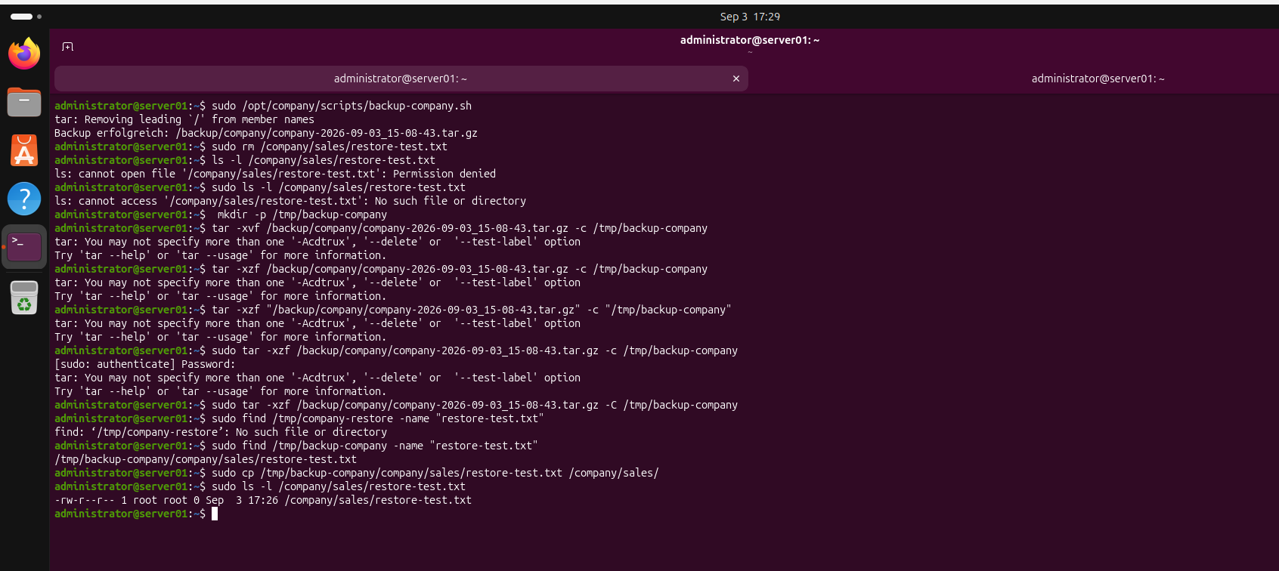
Abb. 34: Backup-Erstellung, Löschen der Testdatei sowie Fehleranalyse und Korrektur beim manuellen Entpacken des Archivs (falsche tar-Option -c statt -C erkannt und behoben).
Auf Basis dieser Erkenntnisse wurde das Skript restore-company.sh entwickelt, das den beschriebenen Ablauf automatisiert: Es entpackt das aktuellste Backup-Archiv korrekt nach /company und protokolliert Start, Erfolg und Ende des Vorgangs. Der erneute, vollständige Testlauf – Datei löschen, restore-company.sh ausführen, Inhalt von /company/sales prüfen – zeigt, dass die Datei restore-test.txt nach dem Restore wieder vorhanden ist.
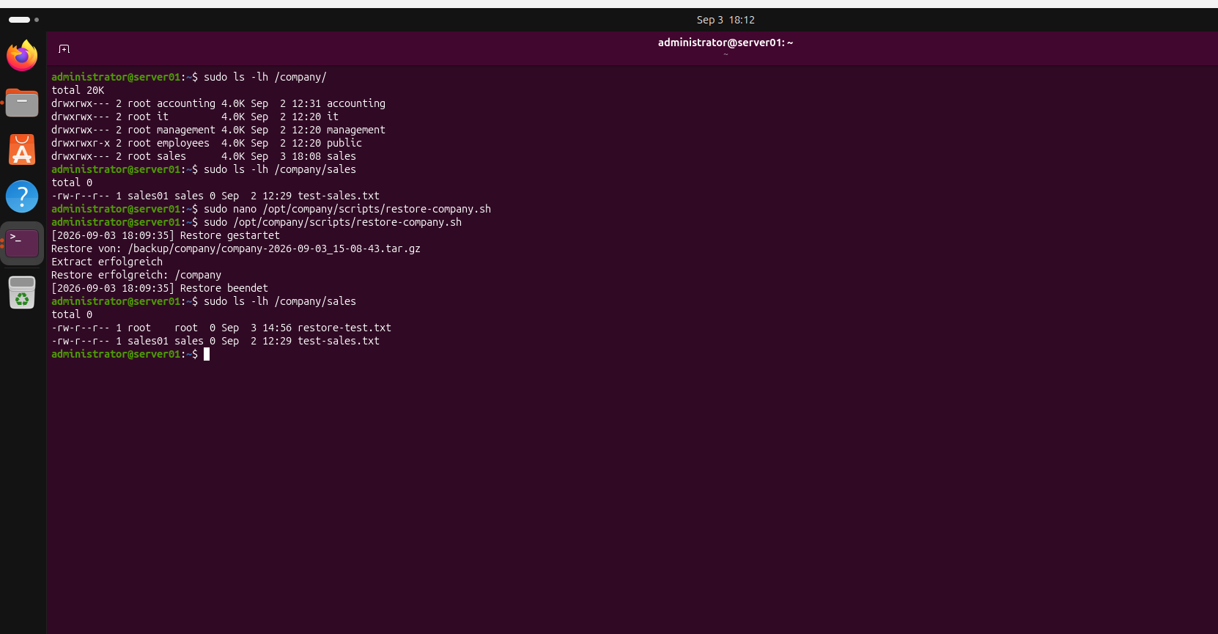
Abb. 35: Erfolgreicher automatisierter Restore mit restore-company.sh – restore-test.txt ist nach dem Wiederherstellen wieder in /company/sales vorhanden.
Bewertung: Ein Backup ohne erfolgreichen Restore-Test ist kein belastbarer Nachweis. Erst der hier dokumentierte vollständige Zyklus aus Sichern, Löschen und Wiederherstellen zeigt, dass die Datensicherung im Ernstfall tatsächlich nutzbar ist.

8. Systemzustand und Logauswertung
Zur laufenden Überwachung des Servers wurden vier Skripte eingesetzt: check-disk.sh (Speicherplatzprüfung), check-services.sh (Statusprüfung von ssh, cron und ufw), ssh-audit.sh (Auswertung erfolgreicher und fehlgeschlagener SSH-Logins sowie der Root-Login-Einstellung) und log-report.sh (zusammenfassender lesbarer Bericht). Ein gemeinsamer Testlauf aller vier Skripte zeigte: Die Festplattenauslastung lag bei 18 % ("Speicherplatz ist OK", bestätigt durch df -h), alle drei überwachten Dienste (ssh, cron, ufw) waren aktiv, und ssh-audit.sh listete einen fehlgeschlagenen Login-Versuch für einen ungültigen Benutzer "admin" sowie die aktuelle Root-Login-Einstellung (PermitRootLogin prohibit-password, d. h. ein direkter Passwort-Login als root ist unterbunden).
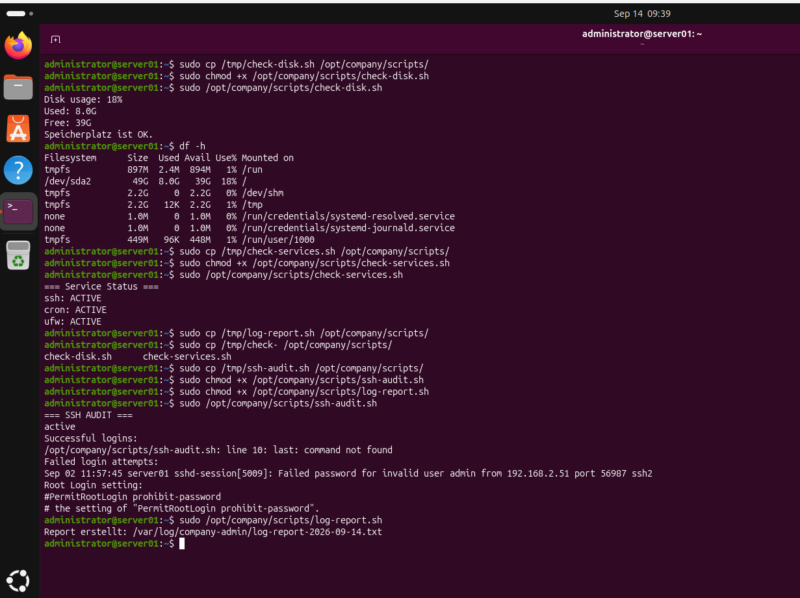
Abb. 36: Gemeinsamer Testlauf von check-disk.sh, check-services.sh, ssh-audit.sh und log-report.sh mit jeweiliger Ausgabe.
Dabei fiel auf, dass ssh-audit.sh eine Fehlermeldung ausgibt ("line 10: last: command not found"), weil im Skript der Befehl last zur Anzeige erfolgreicher Logins verwendet wird, das zugehörige Paket auf dem minimal installierten Server jedoch nicht vorhanden ist. Das Skript funktioniert dennoch weiter, da der fehlerhafte Teilbefehl den restlichen Ablauf nicht stoppt; die Fehlermeldung selbst ist jedoch ein dokumentierter Verbesserungspunkt (siehe Fehlerprotokoll, Kapitel 11).
Sicherheitsbewertung: sudo-Rechte wurden bewusst nicht an alle Benutzer vergeben, sondern nur an den administrativen Account. Dadurch wird verhindert, dass reguläre Abteilungs-Mitarbeiter versehentlich oder absichtlich systemkritische Änderungen vornehmen können. Fehlgeschlagene SSH-Logins und die Root-Login-Einstellung werden über ssh-audit.sh sichtbar gemacht, um ungewöhnliche Zugriffsversuche frühzeitig zu erkennen.

9. Automatisierung: Cronjobs und Sicherheit
Alle geforderten Cronjobs wurden über sudo crontab -e eingetragen: tägliches Backup um 17:00 Uhr, täglicher Admin-Bericht um 16:30 Uhr, stündliche Speicherprüfung, wöchentliche Logauswertung freitags um 18:00 Uhr sowie wöchentliche Bereinigung alter Dateien freitags um 19:00 Uhr. Die Kontrolle mit sudo crontab -l bestätigt alle fünf Einträge; der Cron-Dienst selbst läuft seit mehreren Tagen durchgehend aktiv (systemctl status cron), und ein Auszug aus /var/log/syslog zeigt die regelmäßige Ausführung der stündlichen Cron-Jobs.
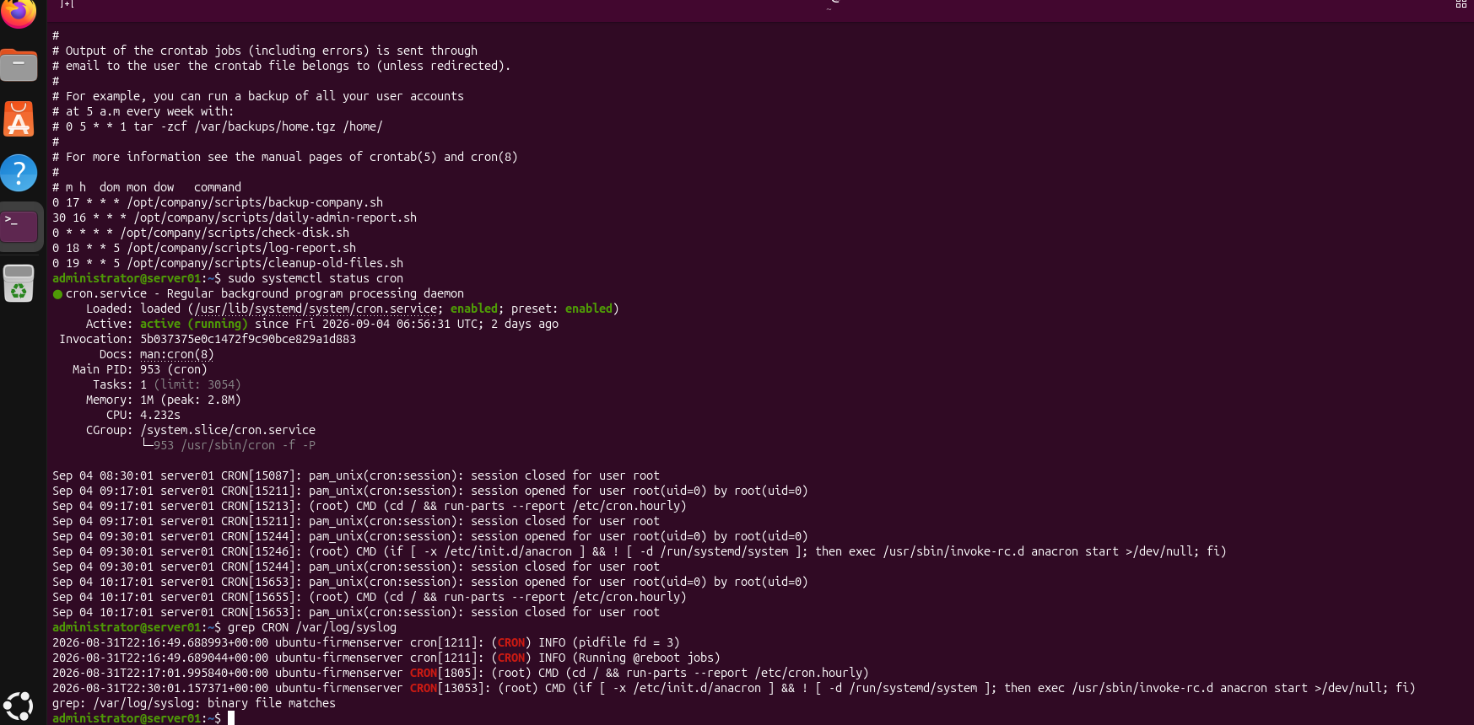
Abb. 37: Eingerichtete Cronjobs (crontab -l), aktiver Cron-Dienst sowie Cron-Aktivität im Systemlog.
Zusätzlich wurde die Firewall UFW aktiviert: sudo ufw enable schaltet die Firewall scharf, sudo ufw status verbose bestätigt den aktiven Status mit der Standardregel "deny (incoming), allow (outgoing)" sowie einer expliziten Freigabe für Port 22/tcp (SSH), sodass der Fernzugriff weiterhin funktioniert, alle anderen eingehenden Verbindungen jedoch grundsätzlich blockiert werden.
Das Skript daily-admin-report.sh führt die Ergebnisse von Speicherprüfung, Dienststatus, SSH-Status und Backup-Übersicht in einem zusammenhängenden Tagesbericht zusammen, der unter /var/log/company-admin/daily-report-<Datum>.txt abgelegt wird. Der Testlauf erzeugte einen vollständigen Bericht mit den Abschnitten Speicher, Dienste, SSH und Backup. Auch hier trat die bereits erwähnte Fehlermeldung "line 28: last: command not found" auf, da das Skript intern denselben SSH-Audit-Codeteil wie ssh-audit.sh nutzt.
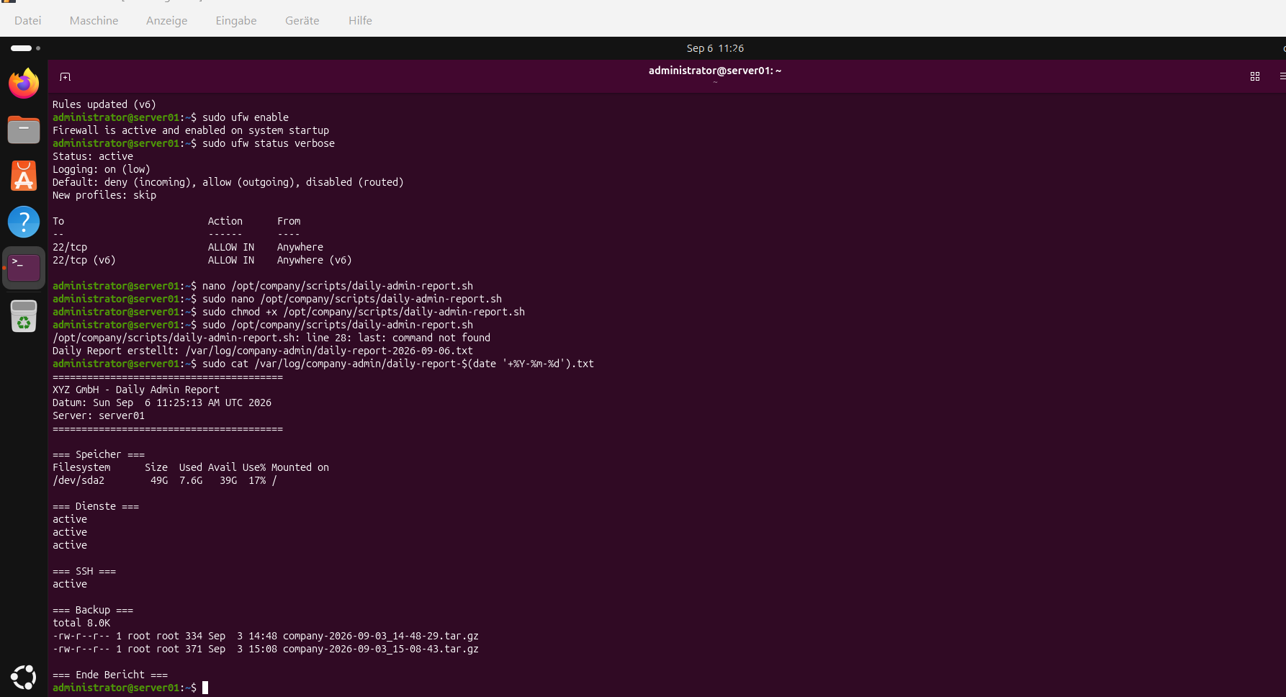
Abb. 38: Aktivierung und Statuskontrolle von UFW sowie Ausführung von daily-admin-report.sh mit vollständigem Tagesbericht (Speicher, Dienste, SSH, Backup).
Cronjob | Zeitpunkt | Befehl
Tägliches Backup | 17:00 Uhr | /opt/company/scripts/backup-company.sh
Täglicher Admin-Bericht | 16:30 Uhr | /opt/company/scripts/daily-admin-report.sh
Speicherprüfung | stündlich | /opt/company/scripts/check-disk.sh
Wöchentliche Logauswertung | freitags, 18:00 Uhr | /opt/company/scripts/log-report.sh
Bereinigung alter Dateien | freitags, 19:00 Uhr | /opt/company/scripts/cleanup-old-files.sh

10. Betriebsstörungen – Admin-Fälle 4 bis 8

10.1 Fall 4: Backup wurde nicht erzeugt
Zur Prüfung des Backup-Cronjobs wurde backup-company.sh erneut manuell ausgeführt. Der Lauf erzeugte erfolgreich ein neues, korrekt benanntes Archiv (company-2026-09-14_08-42-31.tar.gz) im Zielverzeichnis /backup/company, wodurch die grundsätzliche Funktionsfähigkeit des Backup-Vorgangs bestätigt wurde.
Abb. 39: Erneuter, erfolgreicher Testlauf von backup-company.sh.

10.2 Fall 5: SSH-Verbindung schlägt fehl
Um den Umgang mit einer ausgefallenen SSH-Verbindung zu üben, wurde der SSH-Zugriff versuchsweise vom eigenen Rechner aus getestet, während der Dienst auf dem Server nicht erreichbar war: Die Verbindung wurde mit der Meldung "Connection refused" auf Port 22 abgelehnt.
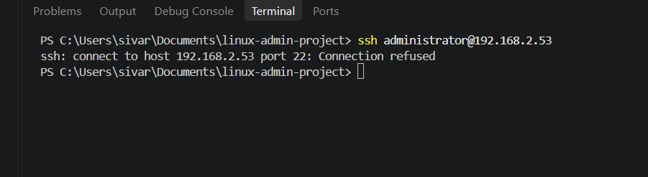
Abb. 40: Fehlgeschlagener SSH-Verbindungsversuch ("Connection refused") vom eigenen Rechner aus.
Zur Analyse wurde der Fehler direkt auf dem Server (über die lokale VM-Konsole) reproduziert: Mit sudo systemctl stop ssh.socket und sudo systemctl stop ssh.service wurde der SSH-Dienst bewusst beendet, systemctl status ssh zeigt anschließend den Status "inactive (dead)" inklusive Zeitstempel der Deaktivierung.
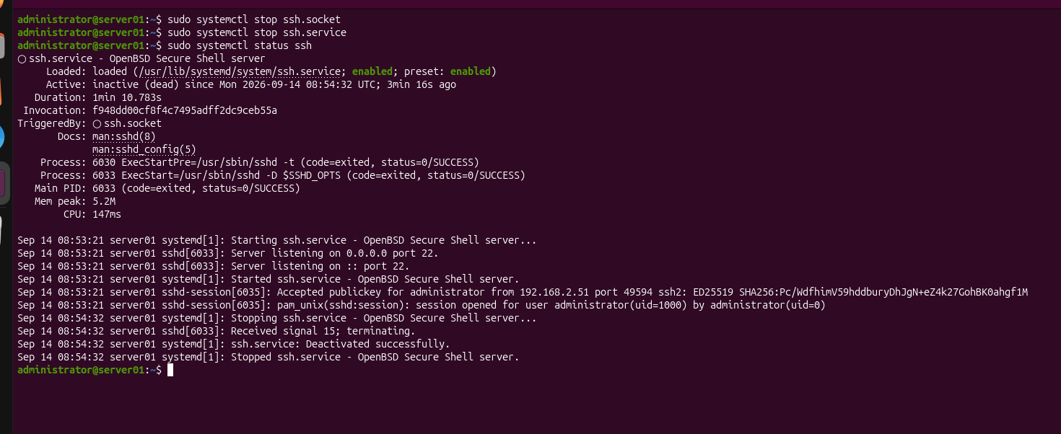
Abb. 41: Gezieltes Stoppen des SSH-Dienstes (ssh.socket und ssh.service) und Bestätigung des inaktiven Status.
Die Behebung erfolgte mit sudo systemctl start ssh; der anschließende Statusaufruf bestätigt "active (running)", und der Verbindungsaufbau vom eigenen Rechner war danach wieder erfolgreich.
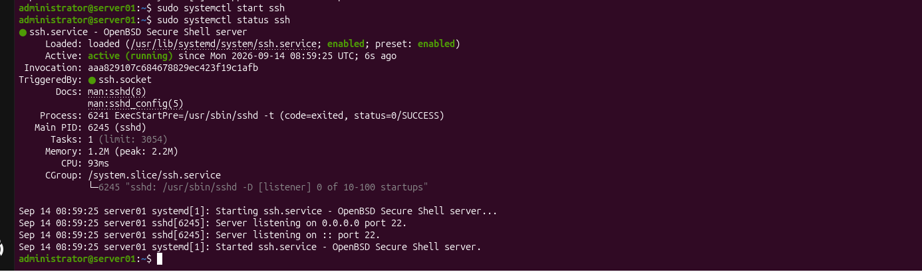
Abb. 42: Neustart des SSH-Dienstes und Bestätigung des aktiven Zustands.
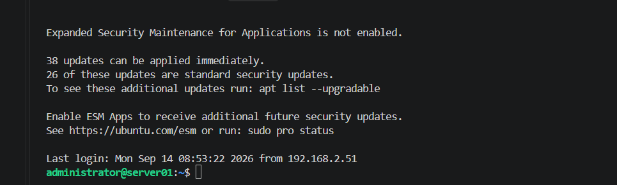
Abb. 43: Erfolgreiche erneute SSH-Anmeldung nach der Fehlerbehebung.

10.3 Fall 6: Skript läuft nur manuell, nicht per Cron
Zur Fehlersuche wurden zunächst die Zugriffsrechte aller Skripte in /opt/company/scripts mit ls -l überprüft; alle Skripte besitzen das Ausführungsrecht (x). Der Versuch, die Cron-Ausführung über grep CRON /var/log/syslog nachzuvollziehen, schlug fehl, da moderne Ubuntu-Systeme die System-Logs im binären journald-Format speichern ("grep: /var/log/syslog: binary file matches") und journalctl -u cron statt einer reinen Textsuche verwendet werden muss. Der anschließende manuelle Aufruf von check-disk.sh funktionierte fehlerfrei, was zeigt, dass die Skriptlogik selbst korrekt ist und ein tatsächliches Cron-Problem (z. B. falscher Pfad oder fehlende Umgebungsvariable) gezielt über journalctl statt über die klassische Syslog-Datei untersucht werden müsste.
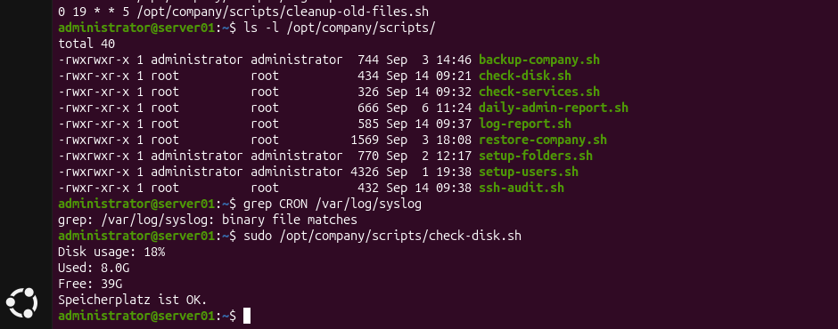
Abb. 44: Rechteprüfung aller Skripte, Hinweis auf das binäre Log-Format sowie erfolgreicher manueller Testlauf von check-disk.sh.

10.4 Fall 7: Wichtige Datei wurde gelöscht
Zur Simulation einer gelöschten Datei wurde restore-test.txt erneut aus /company/sales entfernt. Der Versuch, den Ordnerinhalt mit dem eigenen (nicht-root) Benutzerkonto aufzulisten, wird korrekt mit "Permission denied" abgewiesen, was die restriktive 770-Berechtigung des Ordners bestätigt; die anschließende ls -ld-Prüfung zeigt weiterhin die korrekten Rechte drwxrwx--- mit Gruppe sales. Die eigentliche Wiederherstellung erfolgte – wie in Kapitel 7 nachgewiesen – über restore-company.sh.
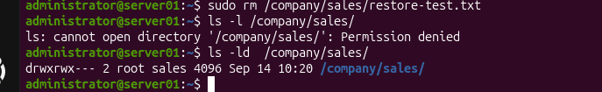
Abb. 45: Löschen der Testdatei zur Simulation eines Datenverlusts und Bestätigung der Ordnerrechte.

10.5 Fall 8: Täglicher Statusbericht
Der Teamleiter benötigt keinen rohen Befehlsauszug, sondern einen verständlichen Tagesbericht. Der erneute Aufruf von daily-admin-report.sh erzeugte einen vollständigen, in Abschnitte gegliederten Bericht (Speicher, Dienste, SSH, Backup) inklusive Backup-Übersicht mit Dateigröße und Zeitstempel. Auch hier trat erneut die bekannte Fehlermeldung "line 28: last: command not found" auf, die den weiteren Ablauf des Skripts jedoch nicht beeinträchtigt.
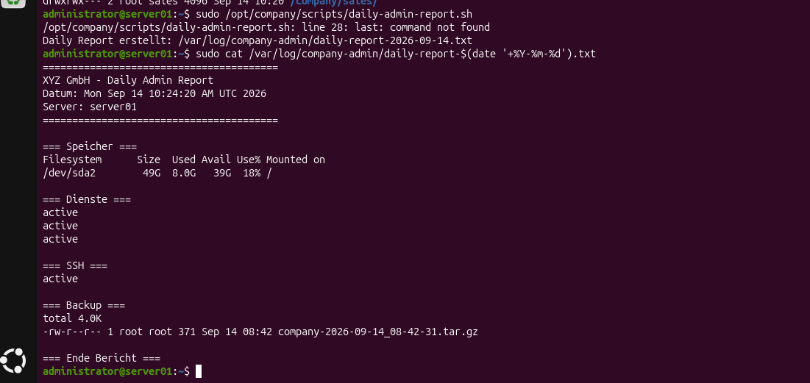
Abb. 46: Erneute Erzeugung und Kontrolle des täglichen Admin-Berichts mit allen vier Berichtsabschnitten.

11. Qualitätssicherung und Re-Tests
Vor Projektabschluss wurden alle zentralen Funktionen ein weiteres Mal vollständig durchgetestet, um die Nachvollziehbarkeit und Stabilität der Lösung sicherzustellen.
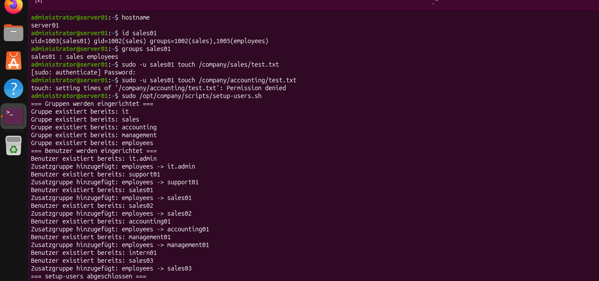
Abb. 47: Re-Test von Benutzer- und Gruppenidentität (id, groups), Zugriffsrechten sowie erneuter, idempotenter Ausführung von setup-users.sh.
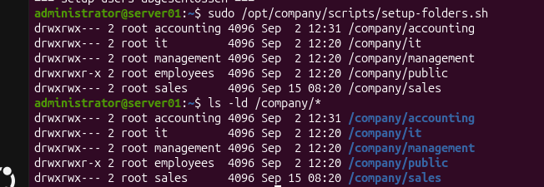
Abb. 48: Erneute, idempotente Ausführung von setup-folders.sh – Ordnerrechte bleiben unverändert korrekt.
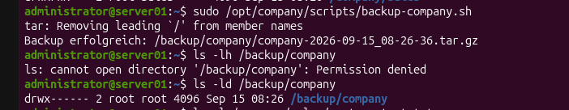
Abb. 49: Erneuter Backup-Lauf sowie Bestätigung, dass /backup/company für normale Benutzer nicht einsehbar ist (ls: Permission denied).
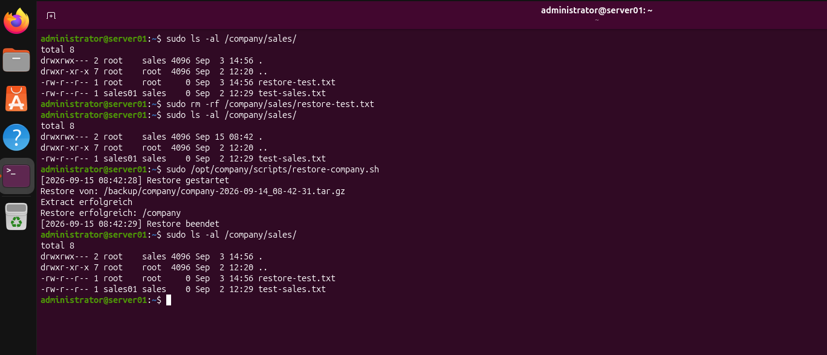
Abb. 50: Vollständiger zweiter Restore-Zyklus – Datei löschen, restore-company.sh ausführen, Wiederherstellung bestätigen.
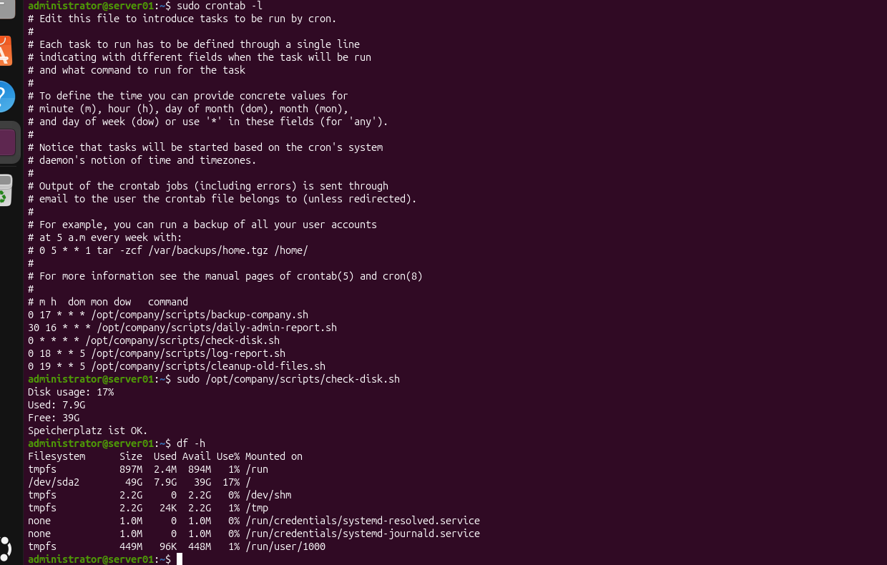
Abb. 51: Finale Kontrolle der Crontab-Einträge sowie Abgleich von check-disk.sh mit df -h.
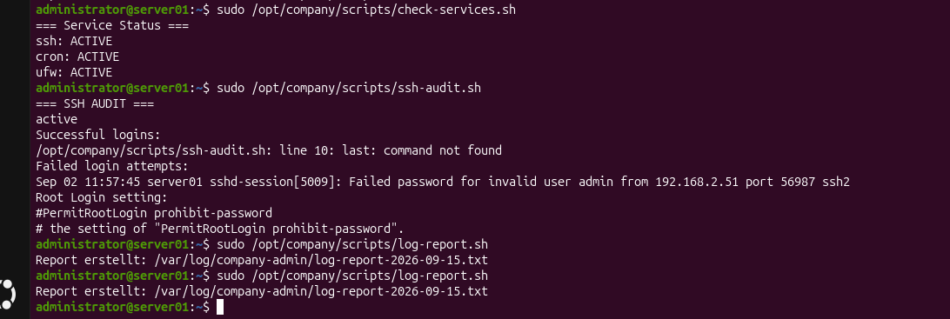
Abb. 52: Re-Test von check-services.sh, ssh-audit.sh (Fehlermeldung weiterhin vorhanden) und zweimaliger, idempotenter Aufruf von log-report.sh.
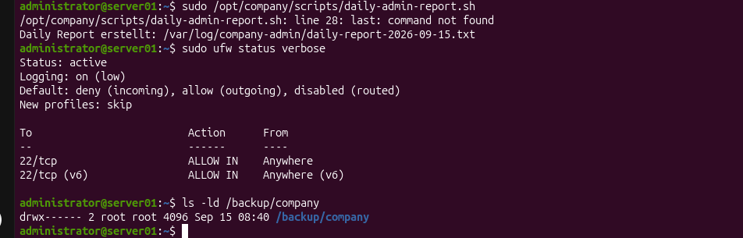
Abb. 53: Re-Test von daily-admin-report.sh sowie ufw status verbose und erneute Kontrolle der Backup-Ordnerrechte.

Abb. 54: Nochmalige Bestätigung der Backup-Ordnerrechte (700) und ein weiterer Testlauf des Tagesberichts.
Abschließend wurde auch das zehnte Pflichtskript, cleanup-old-files.sh, auf den Server übertragen, ausführbar gemacht und zweimal ausgeführt. Die zugehörige Logdatei zeigt beide Läufe mit Start- und Endzeitpunkt ("Cleanup gestartet" / "Cleanup beendet"), womit alle zehn Pflichtskripte des Projekts nachweislich auf dem Server vorhanden und lauffähig sind.
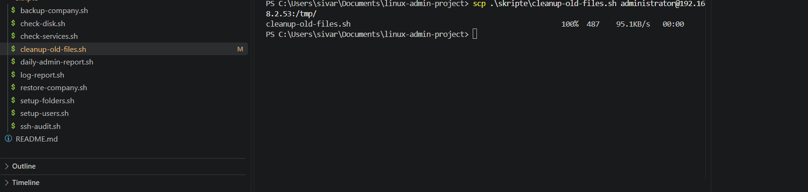
Abb. 55: Übertragung von cleanup-old-files.sh per scp auf den Server.
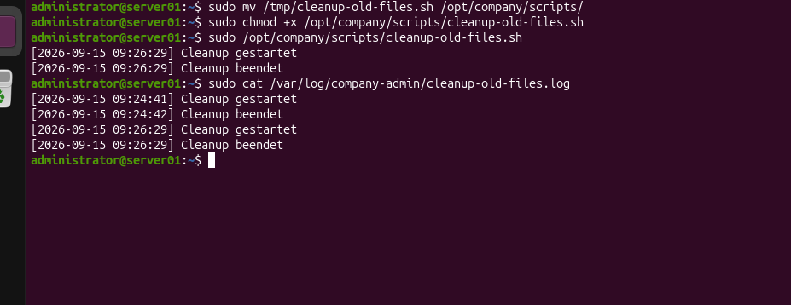
Abb. 56: Installation und zweimalige Ausführung von cleanup-old-files.sh mit Logdatei-Nachweis.

12. Testprotokoll
Die folgende Tabelle fasst die in diesem Dokument mit Screenshot belegten Tests zusammen. Durchführung sowie tatsächliches Ergebnis basieren auf den in den vorherigen Kapiteln gezeigten Befehlsausgaben.
Nr. | Testfall | Durchführung | Erwartetes/tatsächliches Ergebnis | Status
1 | SSH-Verbindung | Login vom eigenen Rechner per SSH (Passwort und Schlüssel) | Login funktioniert | Erfüllt (Abb. 17–19)
2 | Hostname | hostname auf dem Server ausführen | server01 wird angezeigt | Erfüllt (Abb. 9, 18)
3 | Netzwerkadresse | ip a / ip route nach Umstellung auf Netzwerkbrücke | VM erhält LAN-Adresse 192.168.2.53 | Erfüllt (Abb. 14–15)
4 | Benutzer- und Gruppenanlage | setup-users.sh ausführen | Alle 5 Gruppen und 7 Benutzer werden angelegt | Erfüllt (Abb. 26–27)
5 | Idempotenz setup-users.sh | Skript nach Erweiterung von users.csv erneut ausführen | Nur der neue Benutzer wird angelegt, keine Fehler | Erfüllt (Abb. 33)
6 | Ordner- und Rechtevergabe | setup-folders.sh ausführen, ls -l /company prüfen | Ordner und Rechte (770/775) stimmen | Erfüllt (Abb. 28–30, 48)
7 | Rechte Vertrieb | sales01 versucht Zugriff auf /company/sales | Zugriff erlaubt | Erfüllt (Abb. 30–31)
8 | Rechte Buchhaltung | sales01 versucht Zugriff auf /company/accounting | Zugriff verweigert | Erfüllt (Abb. 30, 32)
9 | Backup | backup-company.sh ausführen | tar.gz-Archiv wird erstellt | Erfüllt (Abb. 34, 39, 49)
10 | Restore | Datei löschen, restore-company.sh ausführen | Datei ist wieder vorhanden | Erfüllt (Abb. 35, 50)
11 | Backup-Ordnerschutz | Normaler Benutzer versucht /backup/company zu lesen | Zugriff verweigert (root-only) | Erfüllt (Abb. 49, 53–54)
12 | Diskcheck | check-disk.sh ausführen, mit df -h vergleichen | Übereinstimmende Speicherwerte | Erfüllt (Abb. 36, 51)
13 | Servicecheck | check-services.sh ausführen | ssh, cron, ufw werden als aktiv angezeigt | Erfüllt (Abb. 36, 52)
14 | SSH-Audit | ssh-audit.sh ausführen | Logins und Root-Login-Einstellung werden angezeigt | Erfüllt, mit bekanntem Skriptfehler (Abb. 36, 52)
15 | Log-Report | log-report.sh zweimal ausführen | Bericht wird bei jedem Lauf erzeugt | Erfüllt (Abb. 52)
16 | Daily Report | daily-admin-report.sh ausführen | Bericht mit allen Teilbereichen wird erzeugt | Erfüllt, mit bekanntem Skriptfehler (Abb. 38, 46, 53)
17 | Cronjobs | crontab -l prüfen | Alle 5 Cronjobs sind eingetragen | Erfüllt (Abb. 37, 51)
18 | UFW-Firewall | ufw status verbose ausführen | Firewall aktiv, SSH-Port erlaubt | Erfüllt (Abb. 38, 53)
19 | SSH-Dienst stoppen/starten | Dienst stoppen, Verbindung testen, Dienst starten | Verbindung schlägt fehl bzw. gelingt passend zum Dienststatus | Erfüllt (Abb. 40–43)
20 | cleanup-old-files.sh | Skript installieren und zweimal ausführen | Beide Läufe werden protokolliert | Erfüllt (Abb. 56)

Hinweis: Die Aufgabenstellung sieht mindestens 16 dokumentierte Tests vor. Die vorliegende Tabelle enthält 20 Tests, die alle direkt durch Screenshots in diesem Dokument belegt sind. Einzelne in der Aufgabenstellung genannte Prüfpunkte (z. B. ein isolierter id/groups-Test für sales01 unabhängig vom Ordnertest) wurden im Projektverlauf gemeinsam mit den zugehörigen Zugriffstests durchgeführt und sind entsprechend zusammengefasst.

13. Fehlerprotokoll
Fehlerfall | Ursache | Analyseweg | Korrektur | Nachtest / Ergebnis
SSH nicht erreichbar (Connection refused) | SSH-Dienst war auf dem Server gestoppt (ssh.socket und ssh.service). | Reproduktion durch bewusstes Stoppen des Dienstes; systemctl status ssh zeigte "inactive (dead)". | sudo systemctl start ssh | SSH-Login funktioniert wieder, Status "active (running)" (Abb. 40–43).
Fehlerhafter tar-Aufruf beim manuellen Restore | Gleichzeitige Verwendung der Optionen -x und -c bei tar führte zu einem Optionskonflikt. | Fehlermeldung "You may not specify more than one '-Acdtrux'..." analysiert. | Korrektur auf tar -xzf <archiv> -C <zielordner> | Archiv wird korrekt entpackt, Datei kann wiederhergestellt werden (Abb. 34).
Verweigerter Zugriff auf /company/accounting durch sales01 (Kontrolltest) | sales01 ist nicht Mitglied der Gruppe accounting; Ordner ist mit 770 geschützt. | Zugriffsversuch mit sudo -u sales01 ls /company/accounting. | Keine Korrektur nötig – Verhalten ist korrekt und beabsichtigt. | "Permission denied" bestätigt funktionierendes Rechtekonzept (Abb. 32).
grep CRON /var/log/syslog liefert kein Ergebnis | Auf dem verwendeten Ubuntu-System liegen Systemprotokolle im binären journald-Format vor, nicht als Klartext-Syslog. | Meldung "grep: /var/log/syslog: binary file matches" erkannt. | Für zukünftige Cron-Diagnosen ist journalctl -u cron zu verwenden statt grep auf /var/log/syslog. | Ursache dokumentiert; Cron-Ausführung wurde stattdessen über crontab -l und direkten Skripttest bestätigt (Abb. 44).
ssh-audit.sh: "line 10: last: command not found" | Das Skript ruft den Befehl last zur Anzeige erfolgreicher Logins auf; das entsprechende Systempaket ist auf dem minimal installierten Server nicht vorhanden. | Fehlermeldung erscheint bei jedem Aufruf von ssh-audit.sh, restliche Auswertung läuft trotzdem weiter. | Nicht behoben; als bekannte Einschränkung dokumentiert. Empfehlung: entsprechendes Paket nachinstallieren oder den last-Aufruf durch eine journalctl-Abfrage ersetzen. | Fehler bleibt bestehen, beeinträchtigt aber nicht die übrigen Auswertungsteile (Abb. 36, 52).
daily-admin-report.sh: "line 28: last: command not found" | Gleiche Ursache wie oben, da das Skript denselben SSH-Auswertungscode einbindet. | Fehlermeldung erscheint bei jedem Aufruf, der restliche Bericht wird dennoch vollständig erzeugt. | Nicht behoben; gleiche Empfehlung wie beim SSH-Audit-Skript. | Bericht bleibt inhaltlich nutzbar, Fehlermeldung sollte perspektivisch entfernt werden (Abb. 38, 46, 53).
Testdatei/gelöschte Datei in /company/sales | Bewusst simulierter Datenverlust zur Vorbereitung des Restore-Tests. | Datei mit sudo rm entfernt, anschließend Zugriffs- und Rechteprüfung. | Wiederherstellung über restore-company.sh (siehe Kapitel 7). | Datei nach Restore wieder vorhanden (Abb. 45, 35/50).
Backup-Verzeichnis zunächst ohne gesonderten Nachweis der Zugriffsbeschränkung | Backup-Ordner sollte nicht für normale Benutzer lesbar sein. | Gezielter Test: ls /backup/company als root vs. als regulärer Aufruf. | Rechte 700 (root:root) für /backup/company bestätigt. | Ordner ist für andere Benutzer nicht einsehbar; Risiko eines offenen Backup-Ordners ausgeschlossen (Abb. 49, 53–54).

14. Fazit
Am Ende des Projekts steht ein funktionsfähiger Ubuntu-Firmenserver (server01), der vollständig per SSH vom eigenen Rechner aus administriert wird. Benutzer- und Gruppenverwaltung erfolgt datengesteuert über CSV-Dateien und ein idempotentes Setup-Skript, die Ordnerstruktur unter /company setzt ein nachvollziehbares, abteilungsbezogenes Rechtekonzept um, und ein vollständiger Backup-/Restore-Zyklus wurde nicht nur eingerichtet, sondern mehrfach praktisch erfolgreich getestet. Automatisierung über Cronjobs (Backup, Tagesbericht, Diskcheck, Logauswertung, Cleanup) sowie eine aktive UFW-Firewall runden die Lösung ab.
Gelernt wurde insbesondere der praktische Umgang mit typischen Administrationsfehlern: von der korrekten tar-Optionswahl beim Entpacken eines Archivs über die Umstellung von NAT auf eine Netzwerkbrücke bis hin zur gezielten Diagnose eines gestoppten SSH-Dienstes. Auch der Unterschied zwischen klassischem Syslog und dem binären journald-Format wurde im Rahmen der Cron-Fehlersuche praktisch sichtbar.
Verbesserungspotenzial besteht vor allem bei zwei Skripten: Sowohl ssh-audit.sh als auch daily-admin-report.sh geben bei jedem Aufruf die Fehlermeldung "last: command not found" aus, da der verwendete last-Befehl auf dem Server nicht installiert ist. Auch wenn beide Skripte trotz dieser Meldung ihre übrige Auswertung korrekt abschließen, sollte dieser Fehler in einer produktiven Umgebung behoben werden – entweder durch Nachinstallation des betroffenen Pakets oder durch Ersetzen des last-Aufrufs durch eine gleichwertige journalctl-Abfrage. Insgesamt zeigt das Projekt jedoch, dass die zentrale, automatisierte und dokumentierte Verwaltung eines kleinen Firmenservers mit Bordmitteln von Ubuntu zuverlässig umsetzbar ist.

